СОДЕРЖАНИЕ
ВВЕДЕНИЕ
2 ЛИТЕРАТУРНЫЙ ОБЗОР ИНТЕРФЕЙСА GPIB
2.1 История развития интерфейса GPIB
2.2 Архитектура подключения и взаимодействие устройств в системе GPIB

2.3 Назначение линий интерфейса GPIB

2.4 Алгоритм взаимодействия устройств в шине GPIB

2.5 Процедура передачи команд прибору

2.6 Процедура чтения данных с прибора
2.7 Механизм аппаратной синхронизации Handshake
2.8 Вывод по разделу
3 РАЗРАБОТКА КОНТРОЛЛЕРА GPIO–GPIB
3.1 Постановка задачи разработки GPIO–GPIB контроллера
3.2 Разработка структурной схемы GPIO–GPIB контроллера
3.3Разработка программного обеспечения GPIO–GPIB контроллера

3.4 Анализ результатов и причин нестабильной работы GPIO–GPIB контроллера
3.5 Вывод по разделу
4 РАЗРАБОТКА КОНТРОЛЛЕРА UART–GPIB
4.1 Постановка задачи разработки UART–GPIB контроллера

4.2 Анализ статьи из журнала «Радио» и выбор архитектуры контроллера
4.3 Разработка аппаратной части UART–GPIB контроллера

4.4 Разработка программного обеспечения контроллера
4.5 Вывод по разделу
5 ИЗМЕРЕНИЯ С ПОМОЩЬЮ КОНТРОЛЛЕРА
5.1 Постановка задачи проведения измерений
5.2 Описание измерительной установки
5.3 Проверка обмена данными по интерфейсу GPIB
5.4 Проведение измерений с помощью разработанного контроллера
5.5 Вывод по разделу
ЗАКЛЮЧЕНИЕ
СПИСОК ИСПОЛЬЗОВАННЫХ ИСТОЧНИКОВ

ВВЕДЕНИЕ
Современные научные исследования и разработки в области электроники, микроэлектроники и полупроводниковой техники требуют применения высокоточных автоматизированных измерительных комплексов. Использование программируемого измерительного оборудования позволяет существенно повысить точность измерений, сократить время проведения экспериментов и минимизировать влияние человеческого фактора на результаты исследований. В связи с этим особое значение приобретает разработка аппаратно-программных средств автоматизации измерений, обеспечивающих взаимодействие вычислительных систем с измерительными приборами.
Несмотря на широкое распространение современных интерфейсов передачи данных, таких как USB и Ethernet, значительная часть профессионального измерительного оборудования продолжает использовать интерфейс GPIB (IEEE-488), который остаётся одним из основных стандартов в области автоматизированных измерений. Высокая надёжность передачи данных, наличие аппаратного механизма синхронизации и поддержка большого количества измерительных приборов обеспечивают его широкое применение в научных лабораториях и промышленных измерительных системах.
Для организации взаимодействия с оборудованием, поддерживающим интерфейс GPIB, обычно применяются специализированные контроллеры и адаптеры зарубежного производства. Однако в условиях импортозамещения и необходимости повышения технологической независимости особую актуальность приобретает создание отечественных аппаратно-программных решений, обеспечивающих выполнение аналогичных функций на базе российских вычислительных платформ.
Одной из таких платформ является отечественный микрокомпьютер Repka Pi3, обладающий достаточными вычислительными ресурсами для реализации задач управления измерительным оборудованием и автоматизации экспериментальных исследований. Использование данной платформы позволяет создавать компактные и экономичные измерительные комплексы, не зависящие от специализированных зарубежных контроллеров.
Таким образом, разработка аппаратно-программного комплекса автоматизации измерений полупроводниковых структур на базе отечественного микрокомпьютера Repka Pi 3 и интерфейса GPIB является актуальной научно-технической задачей, направленной на повышение уровня автоматизации измерительных процессов и расширение возможностей применения отечественных вычислительных средств в научных исследованиях.
Целью работы является разработка аппаратно-программного комплекса автоматизации измерений полупроводниковых структур на базе отечественного микрокомпьютера Repka Pi 3 с использованием интерфейса GPIB для управления измерительным оборудованием и проведения автоматизированных измерений.
Для достижения поставленной цели необходимо решить следующие задачи:
- Провести анализ принципов построения автоматизированных измерительных систем и особенностей интерфейса GPIB.
- Исследовать существующие методы подключения вычислительных систем к измерительному оборудованию через интерфейс IEEE-488.
- Разработать контроллер GPIO–GPIB на базе микрокомпьютера Repka Pi 3 и выполнить исследование особенностей его функционирования.
- Разработать контроллер UART–GPIB на базе микрокомпьютера Repka Pi 3 и микроконтроллера ATmega48.
- Реализовать программное обеспечение для управления интерфейсом GPIB и обмена данными с измерительными приборами.
- Разработать программные библиотеки для взаимодействия с измерительным оборудованием.
- Выполнить экспериментальную проверку разработанного комплекса при проведении автоматизированных измерений.
Объектом исследования является процесс автоматизации измерений полупроводниковых структур с использованием программируемого измерительного оборудования.
Предметом исследования являются аппаратные и программные средства организации взаимодействия микрокомпьютера Repka Pi 3 с измерительными приборами через интерфейс GPIB.
В работе использовались методы системного анализа, методы проектирования аппаратных и программных средств, методы цифровой обработки данных, экспериментальные исследования аппаратных интерфейсов, а также методы программирования на языках Python и C.
Научная новизна работы заключается в разработке аппаратно-программного комплекса автоматизации измерений на базе отечественного микрокомпьютера Repka Pi 3, обеспечивающего управление измерительным оборудованием через интерфейс GPIB без применения специализированных коммерческих контроллеров. В ходе работы выполнено исследование возможности реализации интерфейса IEEE-488 средствами GPIO микрокомпьютера и предложено решение на основе архитектуры UART–GPIB с использованием микроконтроллера ATmega48, обеспечивающее стабильную работу измерительного комплекса.
Практическая значимость работы заключается в создании работоспособного аппаратно-программного комплекса автоматизации измерений, который может использоваться в научных исследованиях и лабораторной практике для управления измерительным оборудованием через интерфейс GPIB. Разработанное решение позволяет использовать отечественный микрокомпьютер Repka Pi 3 в составе автоматизированных измерительных систем и снижает зависимость от зарубежных аппаратных средств управления измерительными приборами.
На защиту выносятся следующие положения:
- Архитектура аппаратно-программного комплекса автоматизации измерений на базе микрокомпьютера Repka Pi 3.
- Результаты исследования возможности реализации интерфейса IEEE-488 средствами GPIO под управлением операционной системы Linux.
- Конструкция и программная реализация контроллера UART–GPIB на базе микроконтроллера ATmega48.
- Программное обеспечение управления измерительными приборами через интерфейс GPIB.
- Результаты экспериментальной проверки разработанного комплекса при выполнении автоматизированных измерений.
Диссертационная работа состоит из введения, пяти глав, заключения и списка использованных источников.
Во второй главе приведён литературный обзор интерфейса GPIB, рассмотрены стандарты IEEE 488.1, IEEE 488.2 и ГОСТ 26.003-80, исследованы архитектура интерфейса, алгоритмы обмена данными и механизмы аппаратной синхронизации.
В третьей главе описана разработка контроллера GPIO–GPIB на базе микрокомпьютера Repka Pi 3, приведены результаты экспериментальных исследований и выполнен анализ причин нестабильности программной реализации интерфейса IEEE-488 средствами GPIO.
В четвёртой главе представлена разработка контроллера UART–GPIB на базе микрокомпьютера Repka Pi 3 и микроконтроллера ATmega48, рассмотрены аппаратная структура устройства, программная реализация и результаты экспериментальной проверки работоспособности системы.
В пятой главе приведены результаты практического применения разработанного комплекса для управления измерительным оборудованием и выполнения автоматизированных измерений полупроводниковых структур.
В заключении сформулированы основные результаты выполненной работы и определены направления дальнейшего развития разработанной системы.

2. ЛИТЕРАТУРНЫЙ ОБЗОР ИНТЕРФЕЙСА GPIB
Развитие современной электронной техники, вычислительных систем и средств автоматизации привело к существенному усложнению измерительных комплексов, применяемых в научных исследованиях, промышленности и лабораторной практике. Современные измерительные системы требуют не только высокой точности измерений, но и возможности автоматизированного управления приборами, синхронизации процессов измерения, удалённого обмена данными и централизованной обработки полученной информации. В связи с этим особую актуальность приобретают интерфейсы, обеспечивающие стандартизированное взаимодействие между вычислительными устройствами и электронными измерительными приборами.
Одним из наиболее распространённых интерфейсов, получивших широкое применение в автоматизированных измерительных системах, является интерфейс GPIB (General Purpose Interface Bus), также известный как HP-IB. Данный интерфейс был разработан компанией Hewlett-Packard для организации обмена данными между измерительными приборами и вычислительными системами в составе единого измерительного комплекса. В дальнейшем интерфейс был стандартизован в рамках IEEE 488.1, что обеспечило совместимость оборудования различных производителей и позволило сформировать единый подход к организации автоматизированных измерений.[1]
Дальнейшее развитие интерфейса привело к появлению стандарта IEEE 488.2, определяющего правила обмена сообщениями, структуру команд, форматы передачи данных и принципы взаимодействия между контроллером и подключёнными устройствами. В рамках данного стандарта были введены унифицированные механизмы передачи команд и обработки состояний приборов, что существенно упростило создание программного обеспечения для автоматизированных измерительных систем и обеспечило программную совместимость оборудования различных производителей.
На территории СССР и стран СЭВ аналогичные требования к построению измерительных интерфейсов были определены стандартом ГОСТ 26.003-80, описывающим систему интерфейса для измерительных устройств с байт-последовательным и бит-параллельным обменом информацией. В стандарте определены структура канала общего пользования, функции линий передачи данных, синхронизации и управления, а также алгоритмы взаимодействия устройств в составе автоматизированной измерительной системы. Использование единых стандартов позволило обеспечить совместимость измерительного оборудования, унифицировать процессы обмена информацией и повысить надёжность функционирования измерительных комплексов.[3]
Особенностью интерфейса GPIB является использование аппаратного механизма синхронизации передачи данных, основанного на трёхлинейной системе handshake-взаимодействия. В отличие от большинства последовательных интерфейсов, обмен данными в GPIB осуществляется с аппаратным подтверждением готовности устройств к передаче и приёму информации, что обеспечивает высокую надёжность передачи данных независимо от быстродействия подключённых устройств. Благодаря этому интерфейс получил широкое распространение в составе лабораторных измерительных комплексов, систем автоматизации научных экспериментов, промышленных измерительных стендов и специализированного испытательного оборудования.
Несмотря на появление современных интерфейсов, таких как USB, Ethernet и LXI, интерфейс GPIB продолжает активно использоваться в профессиональной измерительной технике благодаря высокой устойчивости к помехам, детерминированности обмена данными, поддержке большого количества измерительных приборов и наличию значительного парка оборудования, разработанного в соответствии со стандартами IEEE-488. Во многих научных и промышленных лабораториях GPIB по-прежнему остаётся одним из основных интерфейсов для организации автоматизированных измерений и управления измерительными приборами.
В данном разделе рассматриваются история развития интерфейса GPIB, основные положения стандартов IEEE 488.1, IEEE 488.2 и ГОСТ 26.003-80, архитектура и структура интерфейсной шины, назначение линий передачи данных и управления, алгоритмы взаимодействия устройств, процедуры передачи команд и чтения данных, а также механизмы аппаратной синхронизации обмена информацией в автоматизированных измерительных системах.

2.1 История развития интерфейса GPIB
Появление интерфейса GPIB связано с активным развитием электронной измерительной техники и вычислительных систем во второй половине XX века. В 1960–1970-х годах научные лаборатории и промышленные предприятия начали широко использовать электронные измерительные приборы, такие как цифровые вольтметры, генераторы сигналов, анализаторы спектра и осциллографы. Однако большинство приборов того времени функционировало автономно и не имело унифицированных средств взаимодействия с вычислительными системами. Каждый производитель использовал собственные методы подключения и обмена данными, что существенно усложняло автоматизацию измерительных процессов и интеграцию оборудования различных типов в единую систему.
Рост сложности измерительных комплексов привёл к необходимости создания универсального интерфейса, обеспечивающего централизованное управление приборами и стандартизированный обмен информацией между устройствами. Одной из первых компаний, предложивших подобное решение, стала Hewlett-Packard, разработавшая интерфейс HP-IB (Hewlett-Packard Interface Bus). Основной задачей данного интерфейса являлось объединение измерительных приборов и вычислительных систем в составе автоматизированного измерительного комплекса с возможностью дистанционного управления оборудованием и передачи результатов измерений.
Интерфейс HP-IB получил широкое распространение благодаря своей надёжности, простоте подключения устройств и возможности работы с несколькими приборами одновременно. В отличие от существовавших на тот момент решений, HP-IB позволял организовать многоточечную шинную структуру, в которой несколько устройств подключались к общей линии связи и взаимодействовали под управлением центрального контроллера. Это значительно упростило построение автоматизированных измерительных систем и повысило эффективность проведения научных экспериментов.
В дальнейшем интерфейс HP-IB был принят в качестве промышленного стандарта и стандартизован Институтом инженеров по электротехнике и электронике (IEEE) под обозначением IEEE 488.1. Данный стандарт определил электрические характеристики интерфейса, структуру линий передачи данных, правила адресации устройств, механизмы синхронизации и принципы организации шинной архитектуры. Стандартизация интерфейса позволила обеспечить совместимость измерительных приборов различных производителей и способствовала широкому распространению технологии в научной и промышленной сфере.[1]
По мере развития вычислительной техники возникла необходимость стандартизации не только электрических параметров интерфейса, но и логики программного взаимодействия между устройствами. Различные производители измерительного оборудования использовали собственные наборы команд и форматы передачи данных, что усложняло разработку универсального программного обеспечения для автоматизированных систем управления измерениями. Для решения данной проблемы был разработан стандарт IEEE 488.2, регламентирующий структуру сообщений, процедуры обмена данными, форматы команд и механизмы обработки состояний приборов.
Стандарт IEEE 488.2 ввёл унифицированную систему команд управления измерительными приборами, механизмы синхронизации обмена сообщениями и единые правила взаимодействия устройств. Это позволило существенно повысить совместимость оборудования различных производителей на программном уровне и упростило разработку автоматизированных измерительных комплексов. В дальнейшем на основе IEEE 488.2 были разработаны стандарты семейства SCPI (Standard Commands for Programmable Instruments), обеспечившие унификацию команд управления измерительными приборами.[4]
В странах СССР и СЭВ аналогичные задачи решались в рамках разработки государственных стандартов для автоматизированных измерительных систем. Результатом этих работ стал стандарт ГОСТ 26.003-80, определяющий систему интерфейса для измерительных устройств с байт-последовательным и бит-параллельным обменом информацией. В стандарте были описаны структура канала общего пользования, функции линий передачи данных, управления и синхронизации, а также алгоритмы взаимодействия устройств в составе измерительной системы. Несмотря на различия в терминологии и отдельных технических решениях, принципы, заложенные в ГОСТ 26.003-80, во многом соответствовали архитектуре интерфейса IEEE-488.[3]
В течение нескольких десятилетий интерфейс GPIB являлся основным стандартом для построения автоматизированных измерительных комплексов. Он широко применялся в научных исследованиях, промышленной автоматике, авиационной и космической технике, телекоммуникационных системах и метрологических лабораториях. Высокая надёжность передачи данных, аппаратная синхронизация обмена информацией и поддержка большого количества специализированных приборов обеспечили интерфейсу длительный срок эксплуатации и широкое распространение.
№ | Характеристика | GPIB (IEEE 488) | USB 2.0 | LAN (LXI) | PXI
1 | Максимальная скорость | 8 Мбайт/с (HS488) | 60 Мбайт/с | 100 Мбит/с | 132 Мбайт/с
2 | Макс. число устройств | 15 | 127 | Не ограничено | 13 (слотов)
3 | Макс. длина кабеля | 20 м | 5 м | Не ограничено | —
4 | Детерминированность | Высокая | Средняя | Низкая | Высокая
5 | Стоимость реализации | Средняя | Низкая | Низкая | Высокая
6 | Совместимость с устаревшим оборудованием | Высокая | Низкая | Низкая | Низкая
Таблица 1 — Сравнение интерфейсов для измерительных систем
Несмотря на появление современных цифровых интерфейсов, таких как USB, Ethernet, PXI и LXI, интерфейс GPIB продолжает использоваться в профессиональной измерительной технике. Это связано с большим количеством существующего оборудования, поддержкой стандартизированных протоколов обмена данными и высокой устойчивостью интерфейса к помехам в условиях промышленной эксплуатации. Во многих лабораториях и научных центрах оборудование с поддержкой IEEE-488 по-прежнему остаётся основой автоматизированных измерительных систем.[11,12]

2.2 Архитектура подключения и взаимодействие устройств в системе GPIB
Интерфейс GPIB представляет собой многоточечную шинную систему, предназначенную для организации обмена данными между вычислительным контроллером и электронными измерительными приборами в составе автоматизированного измерительного комплекса. Архитектура интерфейса определяется требованиями стандартов IEEE 488.1, IEEE 488.2 и ГОСТ 26.003-80, регламентирующих электрическую структуру шины, порядок подключения устройств и правила обмена информацией. Основой системы GPIB является общий магистральный канал, к которому подключаются все устройства измерительного комплекса. В отличие от последовательных интерфейсов, где обмен обычно осуществляется между двумя устройствами, GPIB позволяет объединять несколько приборов в единую систему с централизованным управлением. В состав такой системы могут входить персональный компьютер, встроенный контроллер, цифровые измерительные приборы, генераторы сигналов, источники питания, анализаторы спектра, осциллографы и другие программируемые устройства.
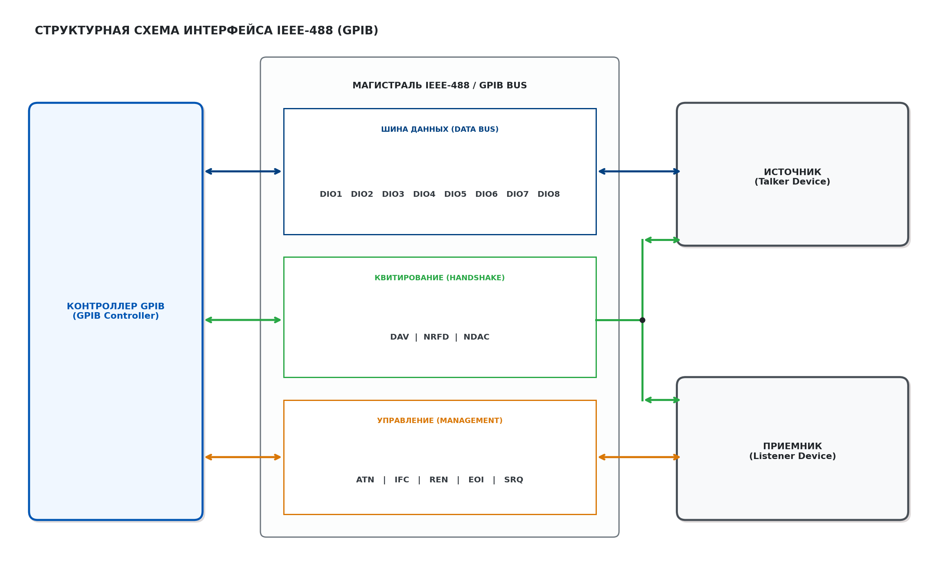
Рисунок 1 — Общая структура интерфейса IEEE-488 (GPIB)
Согласно стандарту IEEE-488, все устройства подключаются параллельно к общей шине данных и линиям управления. При этом в системе допускается подключение до 15 устройств одновременно, включая основной контроллер. Каждому устройству назначается уникальный адрес, используемый в процессе обмена данными и управления режимами работы.
В системе GPIB все устройства выполняют строго определённые функции. Центральным элементом системы является контроллер (Controller), управляющий процессом обмена информацией. Контроллер инициирует передачу данных, назначает активные устройства, формирует адреса и определяет последовательность выполнения операций. Устройство, передающее информацию в текущий момент времени, называется источником данных (Talker), а устройства, принимающие информацию, работают в режиме приёмников (Listener). В каждый момент времени на шине допускается только один активный источник данных, что исключает возникновение конфликтов передачи информации.
Передача данных между устройствами осуществляется через общий магистральный канал с использованием линий данных, синхронизации и управления. Такой подход обеспечивает возможность одновременного подключения нескольких измерительных приборов и их взаимодействия в составе единой автоматизированной системы. Благодаря использованию централизованного управления достигается синхронная работа оборудования и упрощается автоматизация измерительных процессов.
Физическая организация интерфейса допускает несколько вариантов подключения устройств к магистральному каналу общего пользования (КОП). Наиболее распространённой является магистральная структура подключения, при которой устройства соединяются через стандартные разъёмы интерфейса GPIB и подключаются к общей шине передачи данных и управления. Такая организация обеспечивает удобство расширения системы и широко применяется в автоматизированных лабораторных измерительных комплексах.
Кроме последовательного подключения, стандарт допускает использование разветвлённой структуры подключения, при которой несколько устройств подключаются к общей магистрали через отдельные кабели. При этом должны соблюдаться ограничения на суммарную длину линии связи и количество подключённых устройств, определённые стандартом IEEE-488. В соответствии с требованиями стандарта не допускается произвольное последовательное соединение устройств без соблюдения правил организации общей шины, поскольку это может привести к нарушению синхронизации передачи данных, увеличению задержек распространения сигналов и возникновению ошибок обмена информацией.
В процессе работы контроллер формирует управляющие сигналы, передаваемые по линиям управления интерфейса. На основании этих сигналов устройства переходят между режимами передачи и приёма данных. Обмен информацией осуществляется в соответствии с алгоритмами handshake-синхронизации, обеспечивающими подтверждение готовности устройств к передаче и приёму каждого байта информации.
Стандарты IEEE 488 и ГОСТ 26.003-80 определяют не только электрические параметры интерфейса, но и общую архитектуру взаимодействия устройств в составе измерительной системы. Благодаря использованию единых правил подключения и обмена данными обеспечивается совместимость оборудования различных производителей и возможность построения сложных автоматизированных измерительных комплексов на основе интерфейса GPIB.

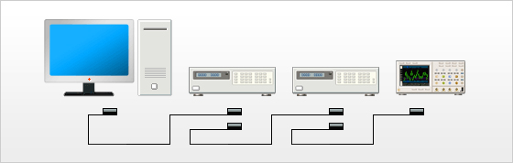
Рисунок 2.Соединение КОПой цепочкой.
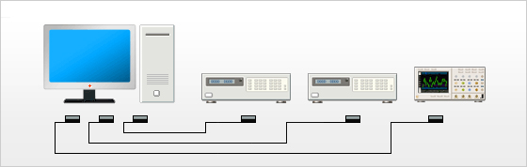
Рисунок 3. Звездообразное соединение.
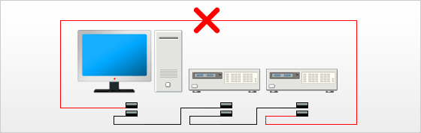
Рисунок 4. Внимание: устройства не должны быть подключены последовательно.
На рисунках 1–3 представлены основные варианты подключения устройств в системе GPIB, структура организации магистрального канала общего пользования и примеры взаимодействия контроллера с измерительными приборами.

2.3 Назначение линий интерфейса GPIB
Одной из основных особенностей интерфейса GPIB является наличие специализированных линий, предназначенных для передачи данных, синхронизации обмена и управления состоянием устройств. В соответствии со стандартами IEEE 488.1 и ГОСТ 26.003-80 интерфейсная шина включает 16 сигнальных линий, объединённых в три функциональные группы: шину данных, шину синхронизации и шину управления.
№ | Наименование шины и линии |  | Обозначение многолинейных команд
1 | Русское | Международное | Русское | Международное
2 | Шина данных | Data bus | ШД
3 | Линия данных 0 | Data input output 1 | ЛД 0 | DI0 1
4 | Линия данных 1 | Data input output 2 | ЛД 1 | DI0 2
5 | Линия данных 2 | Data input output 3 | ЛД 2 | DI0 3
6 | Линия данных 3 | Data input output 4 | ЛД 3 | DI0 4
7 | Линия данных 4 | Data input output 5 | ЛД 4 | DI0 5
8 | Линия данных 5 | Data input output 6 | ЛД 5 | DI0 6
9 | Линия данных 6 | Data input output 7 | ЛД 6 | DI0 7
10 | Линия данных 7 | Data input output 8 | ЛД 7 | DI0 8
11 | Шина синхронизации | Data byte transfer control bus | ШС
12 | Линия "готов к приему" | Not ready for data | ГП | NRFD
13 | Линия "данные приняты" | Not data accepted | ДП | NDAC
14 | Линия "сопровождение данных" | Data valid | СД | DAV
15 | Шина управления | General Interface Management bus | ШУ
16 | Линия "управление" | Attention | УП | ATN
17 | Линия "конец передачи" | End | КП | EOI
18 | Линия "запрос на обслуживание" | Service request | ЗО | SQR
19 | Линия "очистить интерфейс" | Interface clear | ОИ | IFC
20 | Линия "дистанционное управление" | Remote enable | ДУ | REN
Таблица 2
Разделение линий по функциональному назначению позволяет организовать надёжный параллельный обмен информацией между несколькими устройствами, подключёнными к общей магистрали. Каждая линия интерфейса выполняет строго определённую функцию и участвует в алгоритме взаимодействия устройств.
Шина данных предназначена для передачи информации между устройствами системы. В состав шины входят восемь двунаправленных линий:
- DIO1;
- DIO2;
- DIO3;
- DIO4;
- DIO5;
- DIO6;
- DIO7;
- DIO8.
Линии DIO используются для передачи:
- адресов устройств;
- управляющих команд;
- результатов измерений;
- служебной информации.
Передача данных осуществляется в параллельном восьмибитном формате, благодаря чему обеспечивается высокая скорость обмена информацией по сравнению с последовательными интерфейсами.
В зависимости от текущего режима работы шины линии DIO могут использоваться как для передачи команд контроллера, так и для передачи измерительных данных от прибора к контроллеру. Направление передачи определяется состоянием управляющих линий интерфейса.
Шина синхронизации обеспечивает согласование передачи данных между устройствами системы и реализует аппаратный механизм handshake-взаимодействия. В состав данной группы входят три основные линии:
- DAV (Data Valid);
- NRFD (Not Ready For Data);
- NDAC (Not Data Accepted).
Линия GPIB DAV (Data Valid) используется источником данных (Talker) для сигнализации о том, что информация на шине данных является действительной и готова к считыванию.
Линия GPIB NRFD (Not Ready For Data) применяется устройствами-приёмниками для индикации состояния готовности к приёму очередного байта информации. Пока хотя бы одно устройство не готово к приёму данных, передача информации не продолжается.
Линия GPIB NDAC (Not Data Accepted) используется для подтверждения успешного приёма информации. После считывания данных устройства изменяют состояние линии NDAC, информируя источник о завершении операции приёма.
Использование трёхлинейного механизма синхронизации позволяет обеспечить надёжную передачу информации между устройствами с различным быстродействием и исключить потерю данных при обмене сообщениями.
Шина управления предназначена для организации режима работы интерфейса, адресации устройств и управления состояниями системы. В состав шины управления входят следующие линии:
- ATN (Attention);
- IFC (Interface Clear);
- REN (Remote Enable);
- SRQ (Service Request);
- EOI (End Or Identify).
Линия GPIB ATN (Attention) используется контроллером для переключения шины между режимом передачи команд и режимом передачи данных. При активном сигнале ATN информация на шине данных интерпретируется как адреса или управляющие команды.
Линия GPIB IFC (Interface Clear) предназначена для аппаратной инициализации интерфейса и перевода устройств в исходное состояние.
Линия GPIB REN (Remote Enable) используется для перевода приборов в режим дистанционного управления.
Линия GPIB SRQ (Service Request) позволяет устройству сформировать запрос на обслуживание контроллером, например при завершении измерения или возникновении ошибки.
Линия GPIB EOI (End Or Identify) используется для обозначения завершения передачи сообщения или выполнения процедуры идентификации устройств.
Помимо основных линий передачи данных и управления, интерфейс GPIB включает дополнительные сигнальные линии заземления и экранирования, предназначенные для повышения помехоустойчивости системы и обеспечения стабильной работы интерфейса в условиях промышленной эксплуатации.
Использование общей системы заземления позволяет уменьшить влияние электромагнитных помех и повысить надёжность передачи данных между устройствами измерительного комплекса.
Все линии интерфейса GPIB работают совместно и участвуют в реализации общего алгоритма обмена данными между устройствами. Линии данных обеспечивают передачу информации, линии синхронизации реализуют аппаратный handshake-механизм, а линии управления определяют режим работы системы и последовательность взаимодействия устройств.
Такое разделение функций обеспечивает высокую надёжность обмена информацией, синхронную работу измерительных приборов и возможность построения сложных автоматизированных измерительных систем на основе интерфейса IEEE-488.

2.4 Алгоритм взаимодействия устройств в шине GPIB
Работа интерфейса GPIB основана на строго регламентированном алгоритме взаимодействия устройств, определённом стандартами IEEE 488.1, IEEE 488.2 и ГОСТ 26.003-80. Обмен информацией между устройствами осуществляется посредством общей магистральной шины и аппаратного механизма синхронизации передачи данных. Основной задачей алгоритма взаимодействия является обеспечение надёжного и согласованного обмена сообщениями между контроллером и измерительными приборами независимо от их быстродействия и внутренней архитектуры.
В основе функционирования интерфейса лежит централизованный принцип управления, при котором все операции обмена инициируются и контролируются главным устройством системы — контроллером. Контроллер управляет состоянием интерфейсных линий, выполняет адресацию устройств, определяет режим работы системы и контролирует последовательность передачи данных между приборами.
Перед началом обмена данными контроллер переводит интерфейс в активное состояние и выполняет процедуру инициализации системы. Для этого используется линия GPIB IFC (Interface Clear), предназначенная для аппаратного сброса состояния интерфейса и перевода подключённых устройств в режим ожидания команд. После завершения процедуры инициализации контроллер активирует линию GPIB ATN (Attention), переводя шину в режим передачи адресов и управляющих команд.
На следующем этапе выполняется процедура адресации устройств. Контроллер передаёт по шине данных адрес прибора, который должен выполнять функцию источника данных (Talker), а также адреса устройств, работающих в режиме приёмников (Listener). Согласно требованиям стандарта IEEE-488, в каждый момент времени на шине может существовать только один активный Talker, тогда как количество Listener-устройств может быть больше одного.
После завершения процедуры адресации контроллер переводит шину в режим передачи данных. В этом режиме информация, передаваемая по линиям DIO1–DIO8, интерпретируется не как управляющие команды, а как данные или сообщения измерительной системы. Передача информации осуществляется последовательно, побайтно, с использованием аппаратного механизма handshake синхронизации.
Основу алгоритма обмена составляет взаимодействие трёх линий синхронизации:
- DAV (Data Valid);
- NRFD (Not Ready For Data);
- NDAC (Not Data Accepted).
Источник данных (Talker) размещает очередной байт информации на шине данных и после стабилизации сигналов активирует линию GPIB DAV (Data Valid), уведомляя приёмники о готовности данных к считыванию.
Устройства-приёмники контролируют линию GPIB NRFD (Not Ready For Data). Пока хотя бы одно устройство не готово принять информацию, передача следующего байта не выполняется. После подготовки всех устройств линия NRFD переводится в состояние готовности, что разрешает продолжение обмена. После считывания данных приёмники изменяют состояние линии
GPIB NDAC (Not Data Accepted), подтверждая успешный приём информации. Только после получения подтверждения от всех Listener-устройств источник снимает сигнал DAV и переходит к передаче следующего байта.
Таким образом, каждый цикл передачи данных включает:
- размещение байта на шине данных;
- подтверждение достоверности данных;
- проверку готовности приёмников;
- подтверждение успешного приёма;
- завершение цикла передачи.
Использование аппаратного механизма handshake позволяет синхронизировать работу устройств с различным быстродействием и обеспечивает отсутствие потери данных при обмене информацией.
После завершения передачи сообщения источник активирует линию
GPIB EOI (End Or Identify), сигнализирующую об окончании передачи данных. Данный сигнал используется для определения границы сообщения и завершения текущего сеанса обмена.
В процессе работы измерительный прибор также может инициировать запрос обслуживания контроллера через линию GPIB SRQ (Service Request). Это позволяет прибору уведомить систему о завершении измерения, возникновении ошибки или необходимости выполнения дополнительной операции.
Таким образом, алгоритм взаимодействия устройств в интерфейсе GPIB представляет собой последовательность строго синхронизированных операций адресации, назначения ролей, передачи данных и подтверждения приёма информации. Использование централизованного управления и аппаратной синхронизации обеспечивает высокую надёжность обмена данными и стабильную работу автоматизированных измерительных систем, построенных в соответствии со стандартами IEEE-488 и ГОСТ 26.003-80.

2.5 Процедура передачи команд прибору
Передача команд измерительному прибору в интерфейсе GPIB осуществляется в соответствии с алгоритмами обмена сообщениями, определёнными стандартами IEEE 488.1 и IEEE 488.2. Процесс передачи включает последовательность аппаратных и логических операций, обеспечивающих корректную адресацию устройства, синхронизацию обмена и надёжную передачу командных сообщений между контроллером и измерительным прибором.
В системе GPIB инициатором передачи команд всегда выступает контроллер. Именно контроллер определяет активные устройства, формирует адресные последовательности и управляет режимами работы интерфейса. Передача команд осуществляется по шине данных DIO1–DIO8 с использованием линий управления и аппаратного механизма handshake-синхронизации.
На начальном этапе контроллер выполняет процедуру инициализации интерфейса. Для этого активируется линия GPIB IFC (Interface Clear),
предназначенная для перевода всех устройств системы в исходное состояние. В результате интерфейс очищается от предыдущих состояний обмена, а подключённые приборы переходят в режим ожидания новых команд.
После завершения инициализации контроллер активирует линию GPIB ATN (Attention). При активном состоянии линии ATN информация, передаваемая по шине данных, интерпретируется устройствами как адреса и управляющие команды, а не как пользовательские данные.
Следующим этапом является процедура адресации устройств. Контроллер передаёт адрес прибора, который должен принимать команды, переводя его в режим Listener. Если в системе ранее был активен другой источник данных, контроллер также выполняет процедуру снятия предыдущего режима Talker и назначает себя временным источником передачи команд.
После завершения адресации начинается непосредственная передача командного сообщения. В соответствии со стандартом IEEE 488.2 командой может являться строка управления прибором, например:
- *IDN? — запрос идентификационной информации устройства;
- MEAS:VOLT? — команда выполнения измерения напряжения;
- CONF:CURR — команда конфигурирования режима измерения тока.
Передача каждого символа команды осуществляется последовательно, побайтно, с использованием аппаратного механизма handshake-синхронизации.
Сначала контроллер размещает очередной байт команды на линиях шины данных DIO1–DIO8. После стабилизации сигналов активируется линия GPIB DAV (Data Valid), уведомляющая устройство о готовности данных к считыванию.
Прибор-приёмник контролирует состояние линии GPIB NRFD (Not Ready For Data). Пока устройство не готово принять данные, передача следующего байта не выполняется. После подготовки прибора линия NRFD переходит в состояние готовности.
После считывания информации прибор изменяет состояние линии GPIB NDAC (Not Data Accepted), подтверждая успешный приём текущего байта команды. Только после получения подтверждения контроллер завершает цикл передачи данного байта и переходит к следующему символу сообщения.
Таким образом, каждый байт команды проходит полный цикл аппаратного подтверждения передачи, что обеспечивает высокую надёжность обмена информацией между устройствами.
После передачи последнего байта сообщения контроллер активирует линию
GPIB EOI (End Or Identify), используемую для обозначения завершения передачи команды. Сигнал EOI позволяет прибору определить конец сообщения и начать выполнение полученной команды.
После завершения передачи прибор приступает к обработке полученной команды. В зависимости от типа команды устройство может:
- выполнить измерение;
- изменить режим работы;
- вернуть результат измерения;
- передать служебную информацию;
- изменить внутренние параметры конфигурации.
Например, при передаче команды *IDN? прибор формирует строку идентификации, содержащую производителя, модель устройства, серийный номер и версию встроенного программного обеспечения. При использовании команды MEAS:VOLT? прибор выполняет измерение напряжения и подготавливает результат для последующей передачи контроллеру.
Таким образом, процедура передачи команд в интерфейсе GPIB представляет собой строго синхронизированный процесс, включающий инициализацию интерфейса, адресацию устройств, последовательную передачу байтов команды и аппаратное подтверждение приёма каждого элемента сообщения. Использование стандартов IEEE 488.1 и IEEE 488.2 обеспечивает совместимость оборудования различных производителей и надёжность функционирования автоматизированных измерительных систем.

2.6 Процедура чтения данных с прибора
Процедура чтения данных в интерфейсе GPIB представляет собой последовательность операций, при которой контроллер инициирует запрос информации, а измерительный прибор выполняет передачу данных в ответ на полученную команду. Алгоритм чтения данных определяется стандартами IEEE 488.1 и IEEE 488.2 и основан на механизмах адресации устройств, назначении ролей Talker/Listener и аппаратной handshake синхронизации.
В отличие от процедуры передачи команд, при чтении данных измерительный прибор становится источником информации (Talker), а контроллер переходит в режим приёмника (Listener). Такой режим взаимодействия обеспечивает возможность передачи результатов измерений, идентификационной информации и служебных сообщений от прибора к вычислительной системе.
На начальном этапе контроллер формирует запрос на получение информации. Для этого интерфейс переводится в режим передачи команд посредством активации линии GPIB ATN (Attention). После этого контроллер выполняет адресацию устройств и передаёт прибору соответствующую команду запроса данных.
В качестве примеров подобных команд могут использоваться:
- *IDN? — запрос идентификационной информации прибора;
- MEAS:VOLT? — запрос результата измерения напряжения;
- READ? — запрос текущих измеренных данных;
- FETCH? — запрос сохранённых результатов измерений.
После завершения передачи команды контроллер изменяет конфигурацию обмена: измерительный прибор назначается активным источником данных (Talker), а сам контроллер переходит в режим приёмника (Listener). С этого момента прибор получает право передавать информацию по шине данных интерфейса.
Передача данных осуществляется последовательно, побайтно, через линии DIO1–DIO8. Прибор размещает очередной байт информации на шине данных и после стабилизации сигналов активирует линию GPIB DAV (Data Valid),
сигнализируя о готовности данных к считыванию.
Контроллер, выполняющий функцию Listener, анализирует состояние линии
GPIB NRFD (Not Ready For Data). Пока контроллер не готов принять очередной байт информации, передача данных не продолжается. После подготовки к приёму линия NRFD переводится в состояние готовности.
После считывания текущего байта контроллер изменяет состояние линии
GPIB NDAC (Not Data Accepted), подтверждая успешный приём информации. Только после получения подтверждения прибор переходит к передаче следующего байта сообщения.
Таким образом реализуется полный цикл handshake-синхронизации, обеспечивающий надёжный обмен данными между устройствами независимо от их быстродействия и внутренней архитектуры.
Передача продолжается до полного завершения сообщения. Для обозначения конца передаваемых данных прибор активирует линию GPIB EOI (End Or Identify) одновременно с передачей последнего байта сообщения. Сигнал EOI используется контроллером для определения границы сообщения и завершения процедуры чтения данных.
После получения сигнала EOI контроллер завершает текущий цикл обмена, освобождает интерфейсную шину и переводит систему в режим ожидания последующих операций. Полученная информация далее обрабатывается программным обеспечением вычислительной системы и может использоваться для отображения результатов измерений, сохранения данных или выполнения последующих вычислений.
Например, при выполнении команды MEAS:VOLT? измерительный прибор производит измерение напряжения и передаёт контроллеру числовое значение результата в текстовом или числовом формате. При использовании команды *IDN? прибор возвращает строку идентификации, содержащую сведения о производителе, модели устройства и версии встроенного программного обеспечения.
Таким образом, процедура чтения данных в интерфейсе GPIB представляет собой строго синхронизированный процесс обмена сообщениями, включающий передачу запроса, изменение ролей устройств, побайтную передачу информации и аппаратное подтверждение приёма данных. Использование стандартов IEEE-488 обеспечивает совместимость оборудования различных производителей и надёжность функционирования автоматизированных измерительных систем.

2.7 Механизм аппаратной синхронизации (Handshake)
Одной из ключевых особенностей интерфейса GPIB является использование аппаратного механизма синхронизации передачи данных — handshake-механизма. В отличие от большинства последовательных интерфейсов, где обмен осуществляется с использованием фиксированной скорости передачи, в интерфейсе GPIB синхронизация выполняется аппаратно посредством специальных сигнальных линий. Такой подход обеспечивает надёжную передачу информации между устройствами с различным быстродействием и позволяет исключить потерю данных при обмене сообщениями.
Механизм handshake определён стандартами IEEE 488.1 и ГОСТ 26.003-80 и реализуется с использованием трёх линий шины синхронизации:
- DAV (Data Valid);
- NRFD (Not Ready For Data);
- NDAC (Not Data Accepted).
Указанные линии обеспечивают координацию действий между источником данных (Talker) и устройствами-приёмниками (Listener) в процессе передачи каждого байта информации.
В интерфейсе GPIB передача данных осуществляется асинхронно, поскольку устройства не используют общий тактовый сигнал. Вместо этого согласование обмена выполняется посредством взаимного изменения состояний линий handshake. Благодаря этому скорость передачи автоматически адаптируется к быстродействию самого медленного устройства в системе.
Перед началом передачи байта источник данных размещает информацию на линиях DIO1–DIO8. Однако сам факт появления данных на шине ещё не означает начало передачи. Сначала источник должен убедиться, что все приёмники готовы принять информацию.
Для этого используется линия GPIB NRFD (Not Ready For Data).
Данная линия формируется всеми устройствами-приёмниками одновременно и отражает их готовность к приёму очередного байта данных.
Пока хотя бы одно устройство не готово к обмену, линия NRFD удерживается в активном состоянии. В этом режиме источник не имеет права передавать информацию. Только после того как все Listener-устройства подготовятся к приёму данных, линия NRFD переходит в пассивное состояние, разрешая продолжение передачи.
После получения сигнала готовности источник активирует линию
GPIB DAV (Data Valid), которая информирует приёмники о том, что данные на шине являются достоверными и могут быть считаны.
Во время активного состояния DAV устройства-приёмники считывают информацию с линий DIO. После завершения чтения каждый Listener участвует в формировании состояния линии GPIB NDAC (Not Data Accepted).
Линия NDAC используется для подтверждения успешного приёма данных. Пока хотя бы одно устройство не завершило чтение информации, линия NDAC остаётся в активном состоянии. После того как все приёмники успешно считали текущий байт, линия NDAC переходит в пассивное состояние.
Получив подтверждение по линии NDAC, источник снимает сигнал DAV и освобождает шину для передачи следующего байта информации. После этого весь цикл handshake повторяется заново.
Таким образом, передача каждого байта информации в интерфейсе GPIB включает следующие этапы:
- Источник размещает байт данных на шине DIO;
- Выполняется проверка готовности приёмников по линии NRFD;
- Источник активирует линию DAV;
- Приёмники считывают информацию;
- Формируется подтверждение приёма через линию NDAC;
- Источник завершает цикл передачи текущего байта.
Данный алгоритм обеспечивает аппаратную синхронизацию передачи данных и исключает возможность потери информации даже при подключении устройств с различной скоростью обработки данных.
Особенностью handshake-механизма GPIB является коллективный принцип формирования сигналов NRFD и NDAC. Поскольку линии формируются всеми Listener-устройствами одновременно, скорость обмена автоматически определяется устройством с наименьшим быстродействием. Это обеспечивает корректную работу системы независимо от различий в аппаратной архитектуре подключённых приборов.
С точки зрения временной организации процесса обмена механизм handshake представляет собой последовательность строго синхронизированных изменений состояний линий DAV, NRFD и NDAC. Временные диаграммы интерфейса определяют порядок переходов сигналов и интервалы между этапами передачи данных.

Временная диаграмма handshake-передачи включает:
- установку данных на шине DIO;
- переход линии NRFD в состояние готовности;
- активацию сигнала DAV;
- считывание данных приёмником;
- изменение состояния NDAC;
- завершение цикла передачи.
Благодаря использованию аппаратного handshake-механизма интерфейс GPIB обеспечивает:
- высокую надёжность передачи данных;
- устойчивость к ошибкам обмена;
- синхронизацию устройств с различным быстродействием;
- детерминированный характер передачи информации;
- возможность работы в составе сложных автоматизированных измерительных систем.
Именно механизм аппаратной синхронизации является одной из ключевых причин длительного использования интерфейса GPIB в профессиональной измерительной технике и научных измерительных комплексах.

2.8 Вывод по разделу
В результате проведённого литературного обзора были рассмотрены история развития интерфейса GPIB, основные положения стандартов IEEE 488.1, IEEE 488.2 и ГОСТ 26.003-80, архитектура интерфейсной шины, назначение сигнальных линий и алгоритмы взаимодействия устройств в автоматизированных измерительных системах.
Анализ стандартов показал, что интерфейс GPIB представляет собой универсальную аппаратно-программную систему обмена данными, предназначенную для организации взаимодействия между вычислительным контроллером и электронными измерительными приборами. Использование общей магистральной архитектуры, централизованного управления и аппаратного механизма синхронизации обеспечивает возможность построения сложных автоматизированных измерительных комплексов с поддержкой большого количества устройств.
В ходе исследования установлено, что одной из ключевых особенностей интерфейса GPIB является применение стандартизированного механизма обмена сообщениями. Использование единых правил адресации, передачи команд и чтения данных обеспечивает совместимость оборудования различных производителей и упрощает разработку программного обеспечения для автоматизированных измерительных систем. Стандарт IEEE 488.2 дополнительно определяет унифицированную структуру сообщений и процедуры взаимодействия устройств, что существенно повышает уровень программной совместимости измерительного оборудования.
Рассмотренный механизм аппаратной синхронизации handshake обеспечивает надёжную передачу информации между устройствами с различным быстродействием. Применение линий DAV, NRFD и NDAC позволяет реализовать детерминированный алгоритм обмена данными, при котором передача каждого байта сопровождается аппаратным подтверждением готовности устройств к передаче и приёму информации. Благодаря этому достигается высокая устойчивость системы к ошибкам обмена и исключается потеря данных при выполнении измерений.
Проведённый анализ также показал, что интерфейс GPIB обладает высокой надёжностью функционирования в условиях лабораторной и промышленной эксплуатации. Использование параллельной передачи данных, аппаратной синхронизации и специализированных линий управления обеспечивает устойчивую работу измерительных комплексов даже при подключении большого количества приборов и выполнении длительных автоматизированных измерений.
Несмотря на появление современных цифровых интерфейсов, таких как USB, Ethernet и LXI, интерфейс GPIB продолжает широко применяться в научных исследованиях, метрологических лабораториях и промышленных измерительных системах. Это связано с высокой стабильностью работы интерфейса, поддержкой значительного количества профессионального оборудования и наличием развитой нормативной базы, основанной на стандартах IEEE-488 и ГОСТ 26.003-80.
Таким образом, интерфейс GPIB является эффективным средством организации автоматизированного обмена данными в измерительных системах и сохраняет актуальность при построении современных аппаратно-программных комплексов управления измерительными приборами. Полученные в данном разделе результаты являются теоретической основой для дальнейшей разработки и реализации системы автоматизации измерений на базе отечественного микрокомпьютера Repka Pi 3 и интерфейса GPIB.

3 РАЗРАБОТКА КОНТРОЛЛЕРА GPIO–GPIB

3.1 Постановка задачи разработки GPIO–GPIB контроллера
В современных автоматизированных измерительных системах особое значение приобретает возможность интеграции вычислительных средств с программируемыми измерительными приборами. Большинство профессионального измерительного оборудования, применяемого в научных исследованиях и лабораторной практике, поддерживает интерфейс GPIB, обеспечивающий дистанционное управление приборами и автоматизированный обмен данными. Однако значительная часть существующих решений для работы с интерфейсом IEEE-488 ориентирована на использование специализированных импортных контроллеров и адаптеров, стоимость которых является достаточно высокой, а доступность в условиях импортозамещения существенно ограничена.
В рамках настоящей работы была поставлена задача разработки собственного контроллера GPIO–GPIB на базе отечественного микрокомпьютера Repka Pi3. Основной целью разработки являлась реализация базовых функций интерфейса IEEE-488 средствами стандартных линий GPIO без использования специализированных микросхем GPIB-контроллеров. Предполагалось, что такой подход позволит создать программно-аппаратное решение для управления измерительными приборами с минимальными аппаратными затратами и возможностью полной программной реализации алгоритмов работы интерфейса.
В качестве аппаратной платформы был выбран микрокомпьютер Repka Pi 3,[6] представляющий собой отечественную вычислительную систему с поддержкой операционной системы Linux и возможностью низкоуровневого управления линиями GPIO. Использование данной платформы обусловлено задачами импортозамещения, необходимостью применения отечественных вычислительных средств в измерительных комплексах, а также возможностью непосредственного управления цифровыми интерфейсными линиями через программное обеспечение.
Основная идея разработки заключалась в реализации протокола IEEE-488 посредством прямого управления линиями GPIO микрокомпьютера. Предполагалось реализовать передачу данных, управление интерфейсными сигналами и механизм аппаратной синхронизации handshake исключительно программными средствами. В рамках проекта планировалось обеспечить управление основными линиями интерфейса GPIB, включая:
- линии передачи данных DIO1–DIO8;
- линии синхронизации DAV, NRFD и NDAC;
- линии управления ATN, IFC, REN и EOI.
Особое внимание уделялось реализации алгоритмов взаимодействия устройств, определённых стандартами IEEE 488.1, IEEE 488.2 и ГОСТ 26.003-80. В частности, требовалось реализовать:
- адресацию устройств;
- назначение режимов Talker и Listener;
- передачу команд приборам;
- чтение измерительных данных;
- механизм аппаратной handshake-синхронизации.
Разработка контроллера выполнялась в несколько этапов. На первом этапе была сформирована структурная схема подключения микрокомпьютера Repka Pi 3 к интерфейсной шине GPIB. Далее была разработана принципиальная схема контроллера и выполнено изготовление печатной платы. После этого была реализована программная часть проекта, включающая управление GPIO-линиями, передачу интерфейсных сигналов и реализацию алгоритмов обмена данными по стандарту IEEE-488.
В процессе разработки особое внимание уделялось исследованию возможности практической реализации интерфейса GPIB средствами универсальных GPIO-линий под управлением операционной системы Linux. Данная задача представляет значительный интерес с инженерной точки зрения, поскольку стандарт IEEE-488 предъявляет высокие требования к временным параметрам сигналов и синхронизации передачи данных между устройствами.
Результатом данного этапа работы должна была стать полностью программная реализация интерфейса GPIB на базе GPIO микрокомпьютера Repka Pi 3 с возможностью управления измерительными приборами и выполнения автоматизированного обмена данными без применения специализированных аппаратных GPIB-контроллеров.

3.2 Разработка структурной схемы GPIO–GPIB контроллера
Одним из основных этапов разработки контроллера GPIO–GPIB являлось проектирование структурной схемы взаимодействия микрокомпьютера Repka Pi 3 с интерфейсной шиной GPIB. На данном этапе определялась общая архитектура системы, распределение интерфейсных сигналов и способы подключения линий управления и передачи данных между вычислительной платформой и измерительным оборудованием.
В основу разрабатываемой системы была положена концепция прямого управления интерфейсом IEEE-488 посредством универсальных линий GPIO микрокомпьютера Repka Pi 3. Предполагалось, что функции стандартного GPIB-контроллера будут реализованы программно за счёт непосредственного формирования управляющих сигналов и организации обмена данными через цифровые выводы микрокомпьютера.
Структурно разрабатываемая система включала:
- микрокомпьютер Repka Pi 3;
- интерфейсную плату GPIO–GPIB;
- измерительный прибор с поддержкой интерфейса IEEE-488;
- соединительную магистраль GPIB.

Микрокомпьютер Repka Pi 3 выполнял функции основного контроллера системы и осуществлял управление всеми линиями интерфейса. Через GPIO-линии формировались сигналы управления шиной, сигналы синхронизации handshake-механизма, а также осуществлялась передача и приём данных по восьмибитной шине DIO.
При разработке структурной схемы особое внимание уделялось разделению линий интерфейса GPIB на функциональные группы в соответствии со стандартами IEEE 488.1 и ГОСТ 26.003-80. В состав системы были включены:
- линии передачи данных DIO1–DIO8;
- линии синхронизации DAV, NRFD и NDAC;
- линии управления ATN, IFC, REN, SRQ и EOI.
Передача данных между устройствами должна была осуществляться по параллельной восьмибитной шине, тогда как линии синхронизации обеспечивали аппаратное согласование передачи информации между контроллером и измерительным прибором.
В разработанной архитектуре микрокомпьютер Repka Pi 3 должен был выполнять функции:
- Controller;
- Talker;
- Listener.
Это требовало реализации двунаправленного обмена данными и динамического изменения направления работы GPIO-линий в зависимости от текущего режима функционирования интерфейса.
На этапе проектирования также учитывались особенности электрической организации интерфейса IEEE-488. В частности, линии handshake-механизма и линии передачи данных должны были обеспечивать корректную синхронизацию обмена и устойчивую работу шины при передаче управляющих сигналов и измерительной информации.
Непосредственное подключение микрокомпьютера к шине GPIB осуществлялось через разработанную интерфейсную плату, выполняющую функции распределения сигналов и коммутации линий интерфейса.
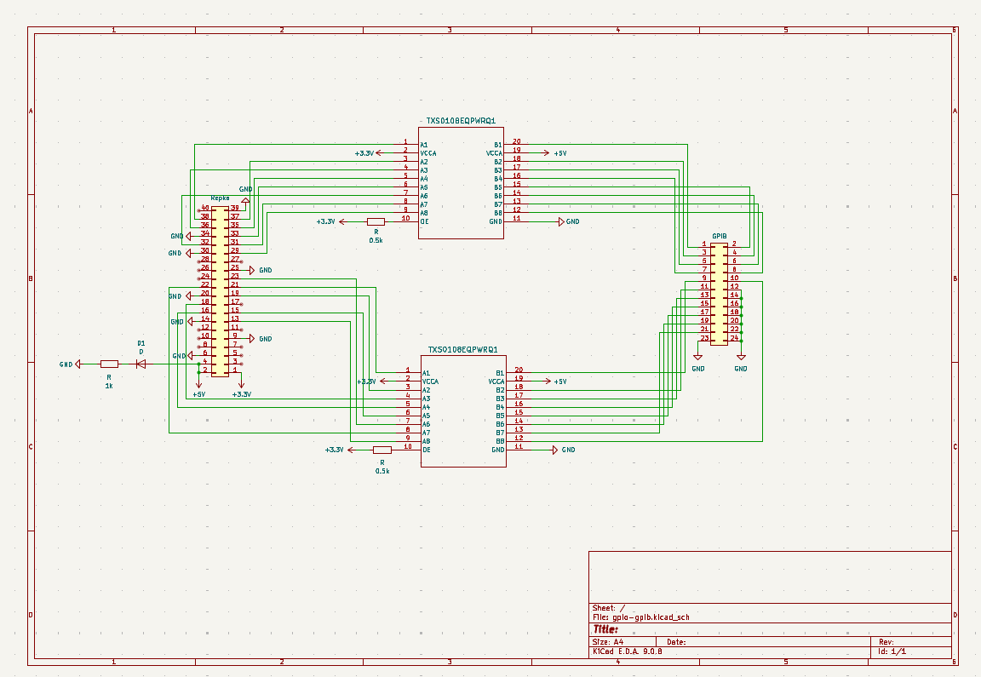
Рисунок 5 — Структурная схема контроллера GPIO–GPIB на базе Repka Pi 3
На структурной схеме отображаются:
- Repka Pi 3;
- GPIO-линии;
- интерфейсная плата;
- GPIB-разъём;
- измерительный прибор;
- распределение линий DIO, DAV, NRFD, NDAC, ATN, IFC, REN, EOI.
При проектировании системы предполагалось, что программное обеспечение микрокомпьютера будет напрямую управлять состоянием интерфейсных линий через библиотеку низкоуровневого доступа к GPIO. Такой подход позволял реализовать основные алгоритмы работы IEEE-488 без применения специализированных GPIB-контроллеров и обеспечить гибкость настройки интерфейса на программном уровне.
Особое внимание в структурной схеме уделялось реализации механизма аппаратной синхронизации handshake, поскольку именно корректная работа линий DAV, NRFD и NDAC определяет стабильность обмена данными между устройствами. Для этого требовалось обеспечить минимальные задержки формирования сигналов и возможность оперативного изменения состояния GPIO-линий в процессе передачи каждого байта информации.
Кроме того, в процессе проектирования учитывалась необходимость последующего экспериментального анализа временных параметров интерфейса при помощи осциллографа. Это было необходимо для проверки корректности формирования сигналов handshake и анализа стабильности работы программной реализации интерфейса IEEE-488.
Разработанная структурная схема стала основой дальнейшего проектирования принципиальной схемы контроллера, изготовления аппаратной части устройства и реализации программных алгоритмов обмена данными через интерфейс GPIB.

3.3 Разработка программного обеспечения GPIO–GPIB контроллера
После разработки аппаратной части GPIO–GPIB контроллера была выполнена реализация программного обеспечения, предназначенного для управления интерфейсом IEEE-488 средствами GPIO микрокомпьютера Repka Pi 3. Основной задачей данного этапа являлась практическая проверка возможности формирования сигналов интерфейса GPIB программным способом без использования специализированных аппаратных контроллеров IEEE-488.
Программная реализация была выполнена на языке Python[13] с использованием библиотеки RepkaPi.GPIO [7], обеспечивающей низкоуровневый доступ к GPIO-линиям микрокомпьютера Repka Pi 3. Разработанная программа позволяла управлять интерфейсными линиями GPIB, формировать управляющие сигналы и реализовывать базовые алгоритмы handshake-синхронизации стандарта IEEE-488.
На начальном этапе программы выполнялась настройка GPIO-линий и назначение выводов интерфейса GPIB. Для передачи данных использовались линии DIO1–DIO8, а для управления интерфейсом применялись сигналы REN, IFC, DAV, NDAC, NRFD, ATN, EOI и SRQ.
#====================КОНФИГУРАЦИЯПИНОВ================
REN = 13
IFC = 15
DAV = 19
NDAC = 16
NRFD = 18
ATN = 22
EOI = 21
SRQ = 23

DIO = (38, 37, 36, 35, 33, 32, 31, 29)
TIMEOUT = 10000
После задания конфигурации интерфейса выполнялась инициализация GPIO-линий микрокомпьютера Repka Pi 3. На данном этапе определялись направления работы выводов интерфейса: линии передачи данных и управляющие сигналы переводились в режим OUTPUT, а линии handshake-контроля NDAC и NRFD использовались в режиме INPUT.

GPIO.setmode(GPIO.BOARD)
GPIO.setup(ATN, GPIO.OUT)
GPIO.setup(REN, GPIO.OUT)
GPIO.setup(EOI, GPIO.OUT)
GPIO.setup(IFC, GPIO.OUT)
GPIO.setup(SRQ, GPIO.OUT)
GPIO.setup(DAV, GPIO.OUT)

for i in range(8):
GPIO.setup(DIO[i], GPIO.OUT)

GPIO.setup(NDAC, GPIO.IN)
GPIO.setup(NRFD, GPIO.IN)
После инициализации интерфейса программой устанавливались начальные состояния линий управления. Интерфейс переводился в исходное состояние ожидания передачи данных.
GPIO.output(ATN, GPIO.HIGH)
GPIO.output(REN, GPIO.LOW)
GPIO.output(EOI, GPIO.HIGH)
GPIO.output(IFC, GPIO.HIGH)
GPIO.output(SRQ, GPIO.HIGH)
GPIO.output(DAV, GPIO.HIGH)
Для переключения между режимом передачи команд и режимом передачи данных была реализована функция управления сигналом ATN. При активном состоянии линии ATN интерфейс переходил в режим передачи команд и адресной информации.
def GPIBSetATN(state):
"""
Установка сигнала ATN
state: 0 - режим команд
state: 1 - режим данных
"""
GPIO.output(ATN, GPIO.HIGH if state else GPIO.LOW)
Передача байтов данных по линиям DIO1–DIO8 выполнялась функцией GPIBWriteByte(). В данной процедуре реализовывалось программное инвертирование передаваемого байта и последующая установка логических уровней на линиях интерфейса.
def GPIBWriteByte(Data):
inv_data = (~Data) & 0xFF
for i in range(8):
GPIO.output(DIO[i], (inv_data >> i) & 1)
print(f"DIO = {Data} (0x{Data:02X}) -> инвертировано {inv_data}")
Для реализации handshake-механизма IEEE-488 в программе были разработаны процедуры контроля линий NDAC и NRFD. Данные функции обеспечивали проверку готовности измерительного прибора к приёму информации и подтверждение успешной передачи данных.
def wait_ndac_low():
count = 0
while GPIO.input(NDAC) == GPIO.HIGH and count < TIMEOUT:
count += 1
if count >= TIMEOUT:
print("Ошибка: NDAC не стал 0")
return False
return True
def wait_nrfd_high():
count = 0
while GPIO.input(NRFD) == GPIO.LOW and count < TIMEOUT:
count += 1
if count >= TIMEOUT:
print("Ошибка: NRFD не стал 1")
return False
return True
После подготовки интерфейса выполнялась процедура передачи адресной команды MLA (My Listen Address). В ходе эксперимента использовалась команда MLA 54, переводящая измерительный прибор в режим Listener.
Передача адреса осуществлялась в соответствии с алгоритмом IEEE-488:
- активация режима команд;
- ожидание готовности интерфейса;
- установка адресного байта на линии DIO;
- формирование сигнала DAV;
- подтверждение передачи по линии NDAC.
print("\n=== GPIB MLA (22+32=54) ===")
# 1. ATN = 0 (режим команд)
GPIBSetATN(0)
# 2. Ожидание NDAC = 0
if not wait_ndac_low():
GPIO.cleanup()
return
print("NDAC = 0")
# 3. Ожидание NRFD = 1
if not wait_nrfd_high():
GPIO.cleanup()
return
print("NRFD = 1")
# 4. Запись MLA (54) на DIO
GPIBWriteByte(54)
# 5. Короткая задержка
time.sleep(0.000005)
# 6. DAV = 0
GPIO.output(DAV, GPIO.LOW)
print("DAV = 0")
После передачи адресной информации выполнялось ожидание подтверждения приёма данных измерительным прибором. После завершения handshake-цикла сигнал DAV переводился в неактивное состояние, а интерфейс переключался в режим передачи данных.
if not wait_ndac_high():
GPIO.output(DAV, GPIO.HIGH)
GPIO.cleanup()
return
print("NDAC = 1")
# DAV = 1
GPIO.output(DAV, GPIO.HIGH)
print("DAV = 1")
# ATN = 1 (режим данных)
GPIBSetATN(1)
print("\nMLA 54 отправлен. Прибор в режиме слушателя.")
В ходе экспериментальной проверки было установлено, что измерительный прибор успешно реагировал на сигналы интерфейса и переходил в режим дистанционного управления REMOTE (RMT). Полученный результат подтверждает корректность работы линий IFC, REN и ATN, а также базовую работоспособность программной реализации интерфейса IEEE-488 средствами GPIO микрокомпьютера Repka Pi 3.
После успешной реализации базового управления интерфейсом были выполнены попытки передачи управляющих команд измерительному прибору с использованием программной реализации handshake-механизма IEEE-488. Полученные результаты стали основой дальнейших экспериментальных исследований временных параметров интерфейса и анализа handshake-сигналов при помощи цифрового осциллографа.

3.4 Анализ результатов и причин нестабильной работы GPIO–GPIB контроллера
После завершения разработки аппаратной и программной частей GPIO–GPIB контроллера была проведена серия экспериментальных исследований с использованием цифрового осциллографа. Основной целью экспериментов являлась проверка корректности формирования сигналов интерфейса IEEE-488, анализ handshake-механизма и исследование стабильности обмена данными между микрокомпьютером Repka Pi 3 и измерительным прибором.
В ходе испытаний было установлено, что разработанный контроллер способен формировать основные управляющие сигналы интерфейса GPIB и обеспечивать базовое взаимодействие с измерительным оборудованием. В частности, была успешно реализована активация режима дистанционного управления REMOTE (RMT), что подтверждает корректную работу линий IFC, REN и ATN.
Полученный результат свидетельствует о том, что микрокомпьютер Repka Pi 3 способен выполнять базовые функции контроллера интерфейса IEEE-488 и управлять состоянием измерительного прибора на уровне системных сигналов.
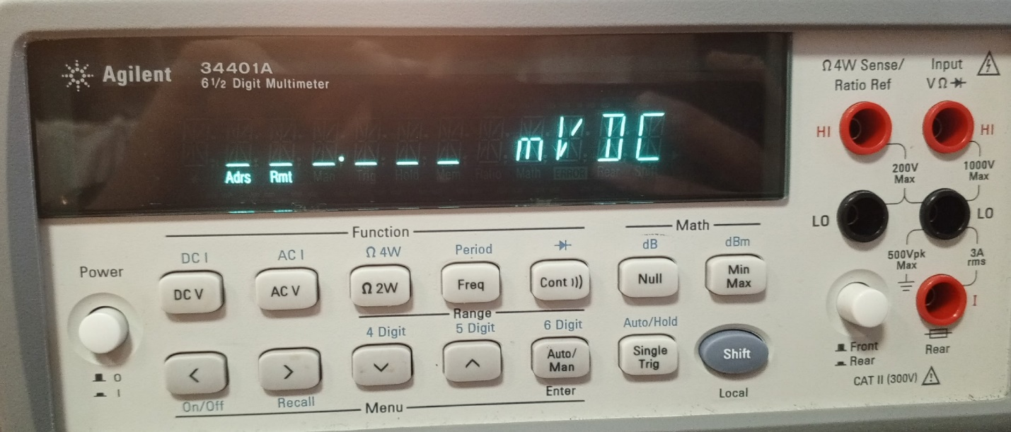
Рисунок 6 — Прибор в режиме REMOTE (RMT)
После проверки управляющих сигналов были выполнены эксперименты по анализу handshake-механизма IEEE-488. Для исследования временных параметров интерфейса использовался цифровой осциллограф, подключённый к линиям DAV, NRFD и NDAC.
В процессе экспериментов анализировались:
- временные интервалы handshake-сигналов;
- последовательность изменения состояний линий;
- стабильность передачи байтов;
- реакция прибора на управляющие сигналы.
Осциллографические исследования показали, что GPIO-линии микрокомпьютера Repka Pi 3 способны программно формировать сигналы интерфейса IEEE-488, однако временные параметры данных сигналов существенно отличались от требований стандарта.

Рисунок 7 — Анализ временных параметров handshake-сигналов интерфейса IEEE-488
На рисунке 7 представлены результаты экспериментального анализа временных параметров handshake-сигналов интерфейса IEEE-488. Измерения выполнялись в процессе передачи данных между микрокомпьютером Repka Pi 3 и измерительным прибором.
Полученные результаты показали наличие нестабильности временных интервалов между сигналами handshake-механизма. В процессе экспериментов наблюдались изменения длительности импульсов и различия временных задержек между отдельными циклами передачи данных.
Наличие подобных отклонений свидетельствует о недостаточной временной детерминированности программного управления GPIO-линиями в среде операционной системы Linux. Данные особенности существенно осложняют реализацию стабильного handshake-механизма IEEE-488 исключительно программными средствами без применения специализированной аппаратной обработки сигналов.
В ходе передачи данных были зафиксированы нестабильные временные интервалы между сигналами handshake. Особенно критичные отклонения наблюдались при работе линий DAV, NRFD и NDAC, обеспечивающих синхронизацию передачи данных между устройствами шины GPIB.
Согласно стандарту IEEE-488, передача каждого байта должна выполняться в строго определённой последовательности с соблюдением временных параметров handshake-механизма. Однако в разработанной системе управление интерфейсными линиями выполнялось программно через GPIO под управлением операционной системы Linux.
Основной причиной нестабильной работы интерфейса стало отсутствие жёсткой временной детерминированности при программном управлении GPIO. Операционная система Linux не относится к системам реального времени и не обеспечивает строго фиксированное время выполнения операций управления интерфейсными линиями.
В процессе работы программы наблюдались:
- нестабильные задержки формирования сигналов;
- различное время переключения GPIO-линий;
- нарушения временных параметров handshake;
- нестабильность синхронизации передачи данных.

Рисунок 8 — Относительная погрешность временных параметров handshake-сигналов
На рисунке 8 представлены результаты анализа относительной погрешности временных параметров handshake-сигналов интерфейса IEEE-488. Полученные данные демонстрируют наличие существенных отклонений временных характеристик в процессе программного управления GPIO-линиями.
В ходе экспериментов наблюдались как положительные, так и отрицательные отклонения временных параметров относительно среднего значения. Максимальные значения погрешности достигали значительных величин, что свидетельствует о нестабильности формирования сигналов handshake-механизма.
Полученные результаты подтверждают, что программная реализация интерфейса IEEE-488 средствами GPIO микрокомпьютера Repka Pi 3 под управлением операционной системы Linux не обеспечивает необходимую временную стабильность для полноценной реализации протокола GPIB.

Осциллографические измерения подтвердили наличие временных отклонений при передаче данных. В отдельных случаях фиксировались:
- задержки активации DAV;
- нестабильные интервалы NRFD;
- нарушения последовательности NDAC;
- различия длительности импульсов handshake.
Дополнительной сложностью являлась реализация двунаправленных линий DIO1–DIO8. В соответствии со стандартом IEEE-488 линии данных должны динамически переключаться между режимами передачи и приёма информации в зависимости от текущей роли устройства (Talker или Listener).
Практические испытания показали, что программное переключение направлений GPIO-линий сопровождалось дополнительными задержками и нестабильными переходными состояниями, что также отрицательно влияло на корректность работы интерфейса.
Следует отметить, что интерфейс IEEE-488 изначально разрабатывался для специализированных аппаратных контроллеров, обеспечивающих аппаратную реализацию handshake-механизма и детерминированное управление сигналами интерфейса. Попытка реализации полного протокола IEEE-488 исключительно средствами программного управления GPIO существенно усложняет обеспечение стабильного обмена данными.
Несмотря на выявленные ограничения, проведённые исследования имеют важное практическое значение. В ходе работы была подтверждена принципиальная возможность программной реализации отдельных функций интерфейса GPIB средствами GPIO микрокомпьютера Repka Pi 3, а также выполнен практический анализ handshake-механизма IEEE-488 и временных требований стандарта.
Полученные результаты показали, что использование GPIO под управлением Linux позволяет реализовать базовые функции интерфейса GPIB, однако не обеспечивает достаточной стабильности для полноценной реализации протокола IEEE-488 в условиях реального обмена данными с измерительными приборами.

3.5 Вывод по разделу
В ходе выполнения данного этапа работы был разработан и исследован контроллер GPIO–GPIB на базе отечественного микрокомпьютера Repka Pi 3. В рамках проекта была выполнена разработка структурной схемы устройства, изготовлена печатная плата контроллера и реализовано программное обеспечение для управления интерфейсом IEEE-488 средствами GPIO-линий.
В процессе разработки были исследованы принципы функционирования интерфейса GPIB, реализованы процедуры управления линиями ATN, DAV, IFC, REN, EOI и передачи данных по шине DIO1–DIO8. Также была выполнена программная реализация базового handshake-механизма IEEE-488 с использованием сигналов NRFD и NDAC.
Экспериментальная проверка показала, что разработанный контроллер способен формировать основные сигналы интерфейса IEEE-488 и обеспечивать базовое взаимодействие с измерительным оборудованием. В частности, была успешно выполнена активация режима дистанционного управления REMOTE (RMT), что подтверждает корректность работы управляющих линий интерфейса и правильность выбранных схемотехнических решений.
В ходе осциллографических исследований были выполнены измерения временных параметров handshake-сигналов DAV, NRFD и NDAC. Полученные экспериментальные данные показали наличие нестабильности временных характеристик при программном управлении GPIO-линиями под управлением операционной системы Linux. Анализ результатов продемонстрировал наличие отклонений длительности импульсов, нестабильности временных задержек и нарушений синхронизации передачи данных.
Основной причиной невозможности реализации полноценного и стабильного обмена данными по стандарту IEEE-488 стало отсутствие жёсткой временной детерминированности при программном формировании handshake-сигналов средствами пользовательского программного обеспечения Linux. Дополнительные сложности были связаны с необходимостью динамического переключения двунаправленных линий передачи данных и высокой чувствительностью интерфейса IEEE-488 к временным параметрам сигналов.
Проведённые исследования подтвердили, что программная реализация интерфейса GPIB исключительно средствами GPIO микрокомпьютера Repka Pi 3 позволяет реализовать отдельные функции IEEE-488, однако не обеспечивает необходимую стабильность для полноценной реализации протокола в условиях реального обмена данными с измерительными приборами.
Несмотря на выявленные ограничения, выполненная работа имеет важное практическое и исследовательское значение. В ходе работы были изучены особенности функционирования интерфейса IEEE-488, исследован механизм handshake-синхронизации, а также получены экспериментальные данные о временных параметрах сигналов GPIB при программном управлении GPIO-линиями.
Полученные результаты подтвердили необходимость использования аппаратной обработки handshake-сигналов и специализированного промежуточного контроллера для обеспечения стабильной реализации интерфейса IEEE-488. Данный вывод стал основанием для разработки следующего варианта контроллера, использующего отдельный микроконтроллер и UART-интерфейс для аппаратной обработки сигналов GPIB и повышения надёжности обмена данными.
4. Разработка контроллера UART-GPIB.
4.1 Постановка задачи разработки UART–GPIB контроллера
В ходе выполнения предыдущего этапа работы была предпринята попытка реализации интерфейса IEEE-488 средствами прямого управления GPIO-линиями микрокомпьютера Repka Pi 3 под управлением операционной системы Linux. Проведённые исследования показали принципиальную возможность формирования управляющих сигналов интерфейса GPIB и реализации отдельных функций стандарта IEEE-488, включая активацию режима дистанционного управления измерительным прибором.
Однако результаты экспериментальных исследований и осциллографического анализа показали, что программная реализация интерфейса IEEE-488 исключительно средствами GPIO не обеспечивает необходимую стабильность временных параметров, требуемых стандартом IEEE-488. Основные сложности были связаны с реализацией handshake-механизма DAV/NRFD/NDAC, требующего строго детерминированного управления линиями интерфейса в режиме реального времени.
В процессе экспериментов было установлено, что операционная система Linux не гарантирует фиксированное время выполнения операций переключения GPIO-линий, вследствие чего возникали нарушения временных параметров обмена данными. Особенно критичными данные ограничения оказались при реализации двунаправленного обмена по линиям DIO1–DIO8 и аппаратной синхронизации передачи байтов.
Таким образом, дальнейшая реализация полнофункционального контроллера IEEE-488 потребовала перехода к архитектуре, в которой низкоуровневое управление сигналами GPIB выполняется специализированным микроконтроллером, обеспечивающим стабильную аппаратную обработку handshake сигналов и детерминированное управление временными параметрами интерфейса.
С целью решения выявленных проблем был разработан UART–GPIB контроллер, построенный на основе микрокомпьютера Repka Pi 3 и микроконтроллера ATmega48. В предлагаемой архитектуре микрокомпьютер Repka Pi 3 выполняет функции верхнего уровня управления, формирует команды управления измерительными приборами и осуществляет обмен данными с пользовательским программным обеспечением. Низкоуровневая обработка сигналов интерфейса IEEE-488, включая управление handshake-механизмом, передачу байтов данных и контроль состояния линий шины, реализуется микроконтроллером ATmega48.
Обмен данными между Repka Pi 3 и микроконтроллером осуществляется посредством последовательного интерфейса UART. Использование UART позволило отделить высокоуровневую логику управления измерительной системой от критичных по времени процедур интерфейса IEEE-488 и тем самым существенно повысить стабильность работы контроллера.
Применение микроконтроллера в качестве промежуточного аппаратного уровня позволило реализовать более устойчивый механизм синхронизации передачи данных, снизить влияние операционной системы Linux на временные параметры интерфейса и обеспечить корректную обработку сигналов GPIB в соответствии с требованиями стандартов IEEE 488.1 и IEEE 488.2.
Основной задачей данного этапа работы является разработка аппаратной и программной реализации UART–GPIB контроллера, обеспечивающего стабильный обмен данными между микрокомпьютером Repka Pi 3 и измерительными приборами, поддерживающими интерфейс IEEE-488. В рамках работы выполняется разработка структурной и принципиальной схемы контроллера, программной реализации обмена данными по UART и GPIB, а также экспериментальная проверка работоспособности системы при взаимодействии с реальными измерительными приборами.

4.2 Анализ статьи из журнала «Радио» и выбор архитектуры контроллера
После проведения экспериментальных исследований GPIO–GPIB контроллера и анализа причин нестабильной работы интерфейса IEEE-488 была поставлена задача разработки более устойчивой архитектуры обмена данными с измерительными приборами. Основным требованием к новой системе являлось обеспечение стабильной реализации handshake-механизма IEEE-488 и снижение влияния операционной системы Linux на временные параметры интерфейса.
В качестве основы для дальнейшей разработки была выбрана схема контроллера GPIB, опубликованная в журнале «Радио».[5] Данное решение представляло практический интерес, поскольку содержало аппаратную реализацию интерфейса IEEE-488 с использованием микроконтроллера AVR и предусматривало разделение высокоуровневого и низкоуровневого управления интерфейсом.
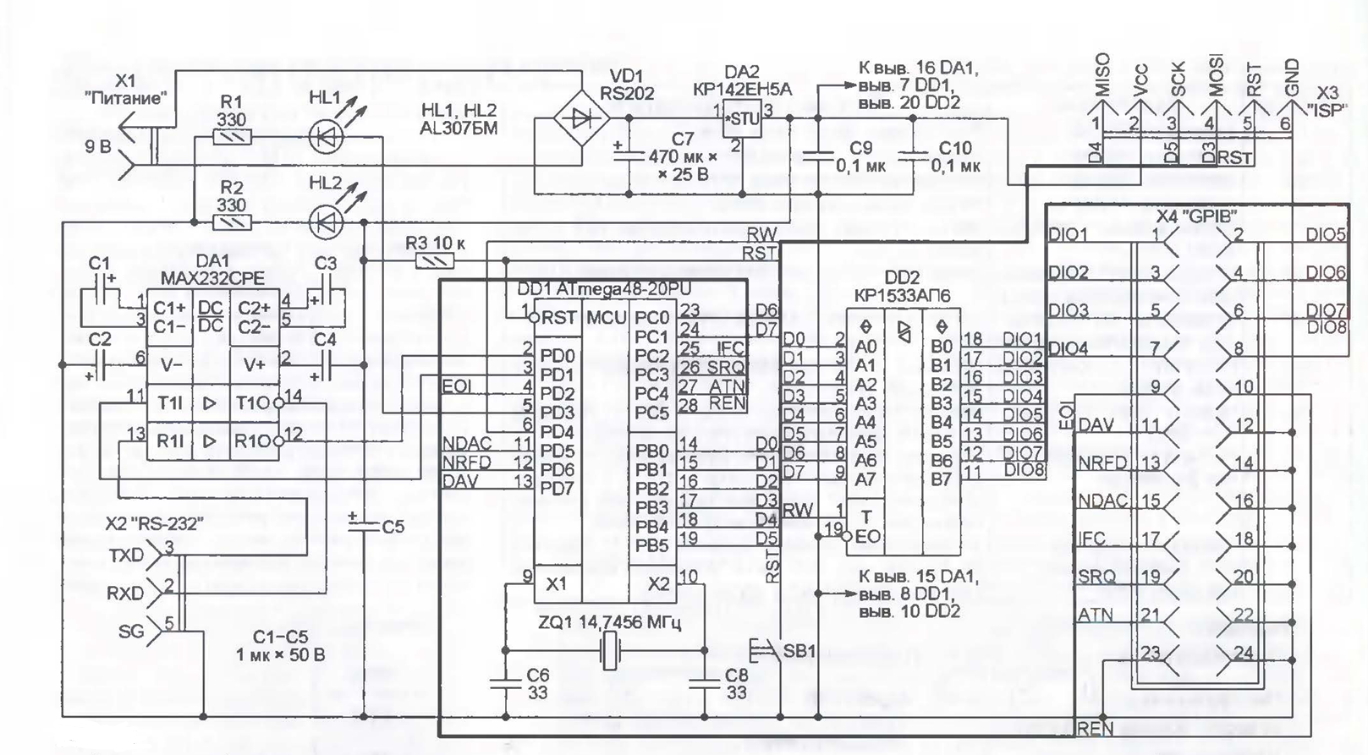
Рисунок 9 — Схема контроллера GPIB из журнала «Радио»
Выбор данной архитектуры был обусловлен тем, что в опубликованной схеме функции формирования сигналов интерфейса IEEE-488 и обработки handshake-механизма выполнялись микроконтроллером, работающим независимо от операционной системы управляющего компьютера. Такой подход позволял обеспечить более стабильное управление линиями DAV, NRFD и NDAC, критичными для корректной работы шины GPIB.
В отличие от предыдущего варианта GPIO–GPIB контроллера, в новой архитектуре микрокомпьютер Repka Pi 3 не осуществляет прямое управление линиями интерфейса IEEE-488. Его основной функцией является формирование команд верхнего уровня и обмен данными с микроконтроллером через последовательный интерфейс UART.
Низкоуровневая обработка сигналов GPIB была перенесена на микроконтроллер ATmega48, который обеспечивает:
- формирование интерфейсных сигналов IEEE-488;
- реализацию handshake-механизма;
- передачу и приём данных по линиям DIO1–DIO8;
- управление режимами Talker и Listener;
- обработку сигналов ATN, DAV, NRFD, NDAC, IFC, REN и EOI.
Применение промежуточного микроконтроллера позволило существенно снизить влияние недетерминированных задержек Linux на временные параметры интерфейса IEEE-488. В данной архитектуре микроконтроллер выполняет критичные по времени операции локально, без участия операционной системы верхнего уровня.
Обмен данными между Repka Pi 3 и микроконтроллером осуществляется посредством UART-интерфейса. Использование UART позволило реализовать простую и устойчивую систему передачи команд между управляющим программным обеспечением и GPIB-контроллером.
Структурно разработанная система состоит из трёх основных частей:
- микрокомпьютер Repka Pi 3;
- микроконтроллер ATmega48;
- интерфейсная часть IEEE-488.
Repka Pi 3 выполняет функции управляющего контроллера измерительной системы и формирует команды управления приборами. Микроконтроллер ATmega48 принимает команды по UART, интерпретирует их и реализует непосредственное управление линиями интерфейса GPIB.
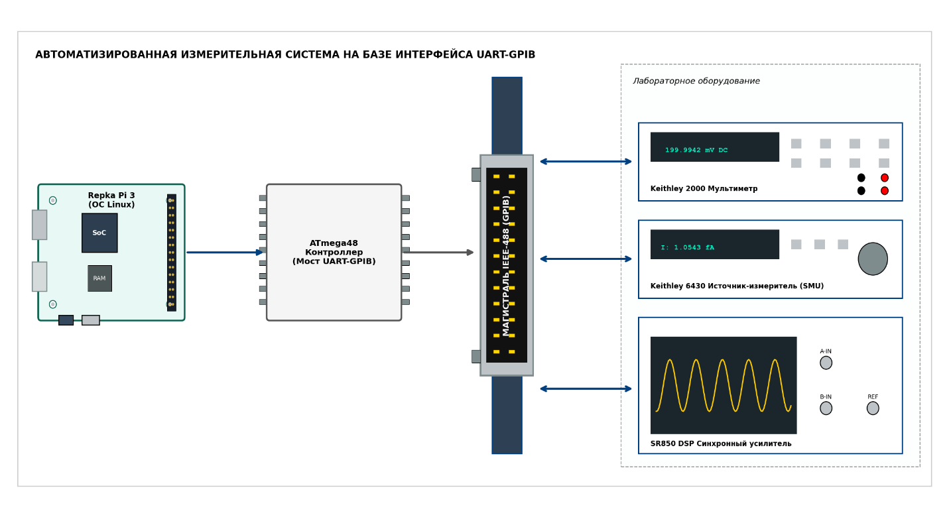
Рисунок 10 — Структурная схема UART–GPIB контроллера
При разработке контроллера исходная схема из журнала «Радио» была адаптирована под используемую измерительную систему и аппаратную платформу Repka Pi 3. Были внесены изменения в организацию обмена данными, программную архитектуру контроллера и структуру взаимодействия между управляющим компьютером и интерфейсом IEEE-488.
Дополнительно была реализована собственная система команд обмена по UART, позволяющая передавать:
- адрес прибора;
- длину сообщения;
- SCPI-команды;
- команды чтения данных;
- сигналы завершения передачи.
Использование микроконтроллерной архитектуры позволило реализовать более устойчивый механизм обмена данными по стандарту IEEE-488 по сравнению с прямым программным управлением GPIO-линиями. В результате была создана аппаратно-программная основа для дальнейшей реализации полнофункционального UART–GPIB контроллера и проведения автоматизированных измерений с использованием реальных измерительных приборов.
4.3 Разработка аппаратной части UART–GPIB контроллера
После выбора архитектуры UART–GPIB контроллера была выполнена разработка аппаратной части системы, обеспечивающей обмен данными между микрокомпьютером Repka Pi 3 и измерительными приборами, поддерживающими интерфейс IEEE-488.
Основной задачей аппаратной реализации являлось создание устойчивого промежуточного контроллера, способного выполнять аппаратную обработку handshake-сигналов IEEE-488 и обеспечивать стабильную передачу данных по шине GPIB независимо от особенностей операционной системы управляющего компьютера.
В отличие от предыдущего варианта GPIO–GPIB контроллера, в данной архитектуре функции непосредственного управления интерфейсом IEEE-488 были полностью перенесены на микроконтроллер ATmega48.Такое решение позволило реализовать низкоуровневое управление линиями GPIB средствами специализированного микроконтроллера и снизить влияние недетерминированных задержек Linux на процесс обмена данными.
Аппаратная часть контроллера включает:
- микроконтроллер ATmega48[8];
- интерфейс UART для связи с Repka Pi 3;
- линии управления интерфейса IEEE-488;
- линии передачи данных DIO1–DIO8;
- схему питания и согласования сигналов.
Микроконтроллер ATmega48 выполняет функции центрального управляющего узла интерфейса. Через UART-интерфейс он принимает команды от Repka Pi 3, после чего осуществляет формирование сигналов GPIB, обработку handshake-механизма и передачу данных на измерительные приборы.
Связь между Repka Pi 3 и микроконтроллером организована через последовательный интерфейс UART, работающий в асинхронном режиме. Использование UART позволило упростить структуру взаимодействия между управляющим программным обеспечением и аппаратной частью интерфейса IEEE-488.
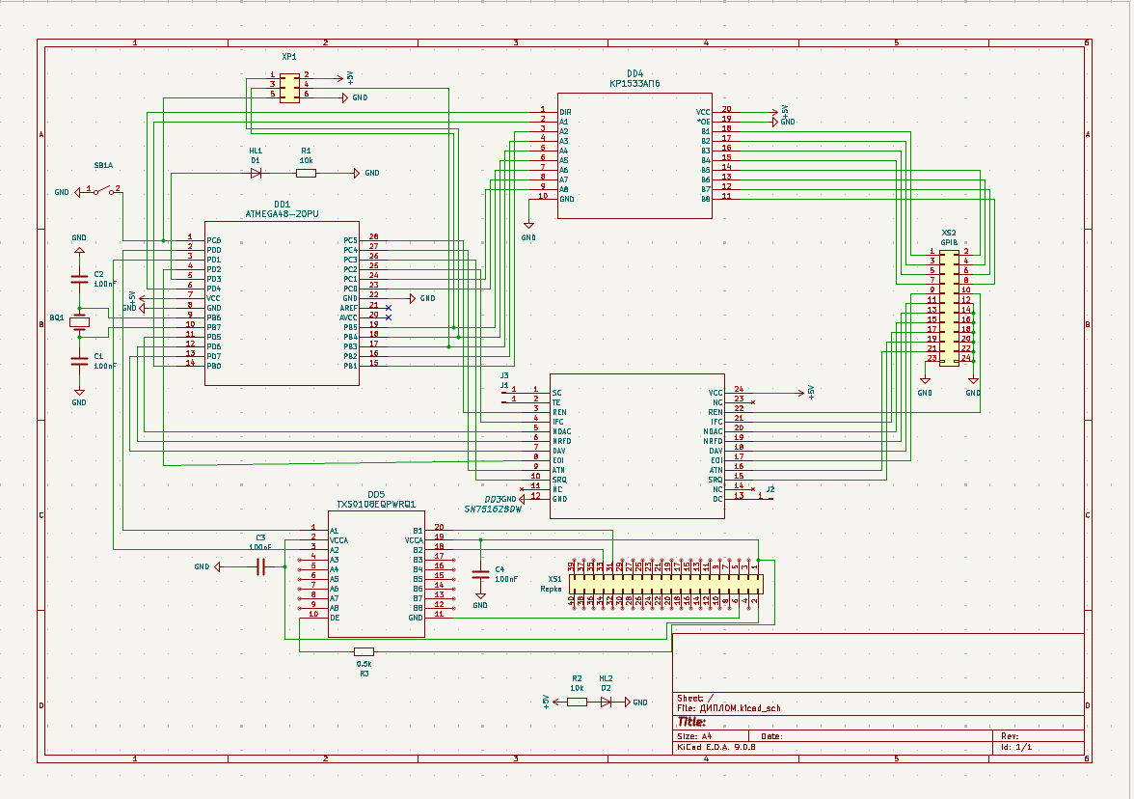Рисунок 11 — Принципиальная схема UART–GPIB контроллера
На принципиальной схеме представлены основные функциональные узлы системы, включая подключение микроконтроллера ATmega48 к линиям интерфейса IEEE-488, организацию UART-соединения с Repka Pi 3, а также распределение управляющих и информационных сигналов шины GPIB.
Особое внимание при разработке схемы уделялось организации линий handshake-механизма DAV, NRFD и NDAC, поскольку именно данные сигналы обеспечивают аппаратную синхронизацию передачи данных между устройствами интерфейса IEEE-488. Линии данных DIO1–DIO8 реализованы как двунаправленные, что позволяет контроллеру работать как в режиме передачи данных, так и в режиме приёма информации от измерительных приборов. Управление направлениями передачи выполняется микроконтроллером ATmega48 в соответствии с текущим состоянием интерфейса и режимом работы устройства.
После разработки принципиальной схемы была выполнена трассировка печатной платы контроллера. При проектировании PCB учитывались требования минимизации помех, устойчивости работы цифровых линий и удобства подключения интерфейса GPIB.
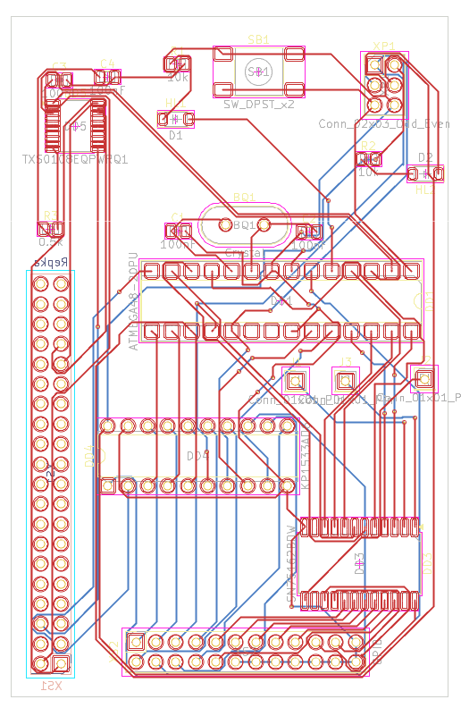
Рисунок 12 — Печатная плата UART–GPIB контроллера
При разработке печатной платы особое внимание уделялось:
- сокращению длины сигнальных линий;
- минимизации паразитных наводок;
- корректному расположению линий интерфейса IEEE-488;
- разделению цепей питания и сигнальных цепей.
Дополнительно были предусмотрены разъёмы для подключения интерфейса UART и GPIB, а также элементы, обеспечивающие удобство тестирования и диагностики системы.
После изготовления печатной платы был выполнен монтаж электронных компонентов и сборка готового контроллера.
Рисунок 13 — Собранный UART–GPIB контроллер
Собранное устройство представляет собой аппаратный интерфейсный модуль, обеспечивающий преобразование UART-команд микрокомпьютера Repka Pi 3 в сигналы стандарта IEEE-488. Контроллер обеспечивает передачу команд управления измерительными приборами, обработку handshake-сигналов и приём измерительных данных по шине GPIB.
Разработанная аппаратная архитектура позволила реализовать более устойчивую и надёжную систему обмена данными по сравнению с предыдущим вариантом GPIO–GPIB контроллера. Использование специализированного микроконтроллера для обработки сигналов интерфейса IEEE-488 обеспечило возможность дальнейшей реализации полнофункционального программного обмена с измерительными приборами и проведения автоматизированных измерений.

4.4 Разработка программного обеспечения контроллера
Программное обеспечение UART–GPIB контроллера разработано как распределённая двухуровневая система, обеспечивающая разделение задач верхнего уровня управления измерениями и низкоуровневой реализации протокола IEEE-488. Такая архитектура была выбрана на основе результатов экспериментального исследования GPIO–GPIB варианта, в котором было установлено, что операционная система Linux не обеспечивает детерминированного времени выполнения операций переключения GPIO-линий, что приводит к нарушению требований handshake-механизма DAV/NRFD/NDAC.
В предложенной реализации функции формирования временно-критичных сигналов интерфейса IEEE-488 полностью перенесены на микроконтроллер ATmega48, работающий в режиме реального времени. Микрокомпьютер Repka Pi 3 выполняет функции управления измерительной системой, формирования SCPI-команд и обмена данными с пользовательским программным обеспечением.
Архитектура программного обеспечения
Программная часть системы состоит из двух логических уровней:
- верхний уровень (Repka Pi 3) — прикладное управление измерениями;
- нижний уровень (ATmega48) — аппаратная реализация интерфейса IEEE-488.
Верхний уровень отвечает за:
- формирование SCPI-команд для измерительных приборов;
- выбор адреса устройства на шине IEEE-488;
- формирование пакета передачи по UART;
- обработку ответов приборов.
Нижний уровень выполняет:
- декодирование UART-команд;
- управление линиями GPIB (DIO1–DIO8, DAV, NRFD, NDAC, ATN, EOI);
- реализацию режимов Talker/Listener;
- выполнение handshake-механизма IEEE-488.
Протокол обмена данными UART
Для взаимодействия между Repka Pi 3 и микроконтроллером ATmega48 разработан простой и детерминированный протокол передачи данных:
$ADDR$LEN#CMD
где:
- ADDR — адрес устройства на шине IEEE-488;
- LEN — длина передаваемой команды;
- CMD — SCPI-команда или управляющее сообщение.
Данный формат обеспечивает:
- однозначную синхронизацию команд;
- защиту от рассинхронизации потока;
- простую реализацию парсинга на стороне микроконтроллера;
- возможность масштабирования системы на несколько приборов.

Реализация программного обеспечения на стороне Repka Pi 3
На стороне микрокомпьютера реализован программный интерфейс управления GPIB, основанный на использовании последовательного порта UART. Инициализация системы выполняется функцией InitGPIB(), в которой производится настройка среды GPIO и открытие UART-интерфейса:
int InitGPIB()
{
setupWiringRP(WRP_MODE_SUNXI);
uart2_fd = serialSetup(2, BAUD_115200);
serialFlush(uart2_fd);
return 0;
}
Основной функцией управления является GPIB_SendCommand(), реализующая формирование пакета команд в соответствии с протоколом $ADDR$LEN#CMD:
int GPIB_SendCommand(int addr, const char *cmd, int len)
{
serialPrintf(uart2_fd, "$1$3#%c", addr+32);
serialPrintf(uart2_fd, "$2");
for(int i = 0; i < len; i++)
serialPrintf(uart2_fd, "#%c", cmd[i]);
serialPrintf(uart2_fd, "#\r");
serialPrintf(uart2_fd, "#\n");
return 0;
}
Функция обеспечивает передачу SCPI-команд в микроконтроллерный уровень без участия операционной системы в формировании временных сигналов интерфейса IEEE-488.
Для получения данных от измерительных приборов используется функция GPIB_Read(), реализующая последовательный приём данных через UART:
int GPIB_Read(int addr, char *Buff, int MaxLen)
{
int cnt = 0;
char c;
serialPrintf(uart2_fd, "$3#%c", addr+64);
serialPrintf(uart2_fd, "$2");
while(cnt < MaxLen)
{
serialPrintf(uart2_fd, "$8");
c = serialGetchar(uart2_fd);
if(c == 10) break;
Buff[cnt++] = c;
}

Buff[cnt] = 0;
return 0;
}
Данная реализация обеспечивает получение измерительных данных в потоковом режиме с контролем длины буфера и завершения строки.
Программная реализация на стороне измерительных приборов (SCPI-уровень)
В рамках программного обеспечения верхнего уровня реализованы специализированные драйверы для измерительных приборов, работающих по стандарту SCPI. В качестве примера разработан драйвер для источника-измерителя Agilent 34401A[9]
Основная функция получения напряжения реализована следующим образом:
float GetV_Keithley6430()
{
char response[256];
GPIB_SendCommand(24, "read?", 5);
GPIB_Read(24, response, 256);
return atof(response);
}
Данный подход демонстрирует принцип абстрагирования аппаратного уровня интерфейса GPIB от прикладной логики измерений. Все SCPI-команды передаются через единый программный интерфейс без прямого управления линиями шины.
Особенности реализации и устойчивость системы
Предложенная архитектура обеспечивает следующие преимущества:
- исключение влияния операционной системы Linux на временные параметры интерфейса;
- детерминированную реализацию handshake-механизма IEEE-488 на уровне микроконтроллера;
- снижение сложности программного управления на стороне Repka Pi 3;
- повышение надёжности обмена SCPI-командами;
- возможность расширения системы на несколько измерительных приборов.
Разделение функций между микрокомпьютером и микроконтроллером позволяет реализовать устойчивую систему управления измерительным комплексом, соответствующую требованиям стандартов IEEE 488.1 и IEEE 488.2.
Разработанное программное обеспечение UART–GPIB контроллера представляет собой двухуровневую архитектуру, в которой критичные по времени операции реализованы аппаратно на микроконтроллере ATmega48, а высокоуровневая логика управления измерениями выполняется на микрокомпьютере Repka Pi 3.
Использование унифицированного UART-протокола $ADDR$LEN#CMD позволило обеспечить стабильный обмен данными между уровнями системы и реализовать корректное выполнение SCPI-команд в автоматизированной измерительной системе.

4.5 Вывод по разделу
В рамках данного раздела была разработана аппаратно-программная архитектура UART–GPIB контроллера на базе микрокомпьютера Repka Pi 3 и микроконтроллера ATmega48. Основной целью разработки являлось устранение недостатков ранее реализованного GPIO–GPIB подхода, связанных с нестабильностью временных характеристик при работе под управлением операционной системы Linux и невозможностью обеспечения детерминированного выполнения handshake-механизма интерфейса IEEE-488.
На основе анализа публикации из журнала «Радио» была выбрана и адаптирована архитектура, в которой функции низкоуровневого управления линиями шины IEEE-488 перенесены на микроконтроллер ATmega48. Данный подход позволил реализовать аппаратно детерминированное управление сигналами DAV, NRFD и NDAC, а также обеспечить корректную работу режимов Talker/Listener независимо от задержек операционной системы верхнего уровня.
В ходе выполнения раздела была разработана структурная и принципиальная схема контроллера, включающая UART-интерфейс связи между Repka Pi 3 и ATmega48, а также интерфейсную часть IEEE-488. Также была реализована программная часть системы, обеспечивающая формирование SCPI-команд, их передачу по унифицированному протоколу $ADDR$LEN#CMD, обработку ответов измерительных приборов и управление обменом данными через последовательный интерфейс.
Таким образом, разработанная архитектура обеспечивает стабильный и предсказуемый обмен данными с измерительными приборами, поддерживающими интерфейс IEEE-488, и устраняет ограничения, выявленные в предыдущей реализации на базе GPIO. Предложенное решение формирует основу для дальнейшего проведения автоматизированных измерений и практической проверки работы системы в реальных условиях.

5 ИЗМЕРЕНИЯ С ПОМОЩЬЮ КОНТРОЛЛЕРА
5.1 Постановка задачи проведения измерений
После завершения разработки контроллера UART–GPIB и выполнения проверки его работоспособности возникла необходимость экспериментального подтверждения возможности практического применения разработанного устройства в составе автоматизированной измерительной системы.
Основной целью данного этапа работы являлась проверка функционирования разработанного контроллера в условиях реального взаимодействия с измерительными приборами, поддерживающими интерфейс IEEE-488. В отличие от предыдущих этапов исследования, на которых основное внимание уделялось разработке аппаратной части контроллера и реализации программного обеспечения обмена данными, на данном этапе требовалось подтвердить возможность выполнения измерений и получения результатов через разработанную систему.
В ходе экспериментов контроллер использовался в качестве промежуточного звена между микрокомпьютером Repka Pi 3 и измерительными приборами, подключёнными по интерфейсу GPIB. Передача команд и получение результатов измерений осуществлялись посредством разработанного программного обеспечения, реализующего взаимодействие через UART-интерфейс с микроконтроллером ATmega48 и последующий обмен данными по шине IEEE-488.
Основными задачами экспериментальной проверки являлись:
– подтверждение корректности передачи управляющих команд измерительным приборам;
– проверка процедуры чтения данных через интерфейс GPIB;
– исследование устойчивости обмена данными при выполнении последовательности измерений;
– подтверждение возможности использования разработанного контроллера в составе автоматизированных измерительных комплексов.
Особое внимание уделялось проверке работоспособности разработанного решения при выполнении типовых операций управления измерительными приборами, включая передачу SCPI-команд, получение ответов на запросы идентификации устройств и чтение результатов измерений.
Положительные результаты экспериментальной проверки должны подтвердить возможность применения разработанного UART–GPIB контроллера в задачах автоматизации измерений и управления существующим парком измерительного оборудования, оснащённого интерфейсом IEEE-488.
5.2 Описание измерительной установки
Для проведения экспериментальных исследований и проверки работоспособности разработанного контроллера была собрана автоматизированная измер тельная установка, обеспечивающая взаимодействие между микрокомпьютером Repka Pi 3 и измерительными приборами, оснащёнными интерфейсом IEEE-488.
В состав измерительной установки входили:
– микрокомпьютер Repka Pi 3;
– контроллер UART–GPIB на базе микроконтроллера ATmega48;
– измерительный прибор с интерфейсом GPIB;
– соединительный кабель IEEE-488;
– микрокомпьютер Repka Pi 3 с операционной системой Linux;и разработанным программным обеспечением управления измерениями.
В разработанной системе микрокомпьютер Repka Pi 3 выполнял функции основного вычислительного устройства и обеспечивал формирование управляющих команд для измерительных приборов. Передача данных между Repka Pi 3 и контроллером осуществлялась посредством последовательного интерфейса UART.
Микроконтроллер ATmega48 выполнял функции преобразования команд UART в сигналы интерфейса IEEE-488 и обеспечивал управление линиями шины GPIB. В отличие от рассмотренного в предыдущей главе варианта реализации интерфейса через GPIO-линии микрокомпьютера, использование отдельного микроконтроллера позволило перенести задачи формирования интерфейсных сигналов на специализированное устройство и обеспечить более стабильную работу системы.
Передача управляющих команд и обмен данными между контроллером и измерительным прибором осуществлялись через стандартный интерфейс IEEE-488 в соответствии с требованиями стандартов IEEE 488.1 и IEEE 488.2. Для управления прибором использовались SCPI-команды, передаваемые через разработанное программное обеспечение.
Структурная схема экспериментальной измерительной установки представлена на рисунке 14.
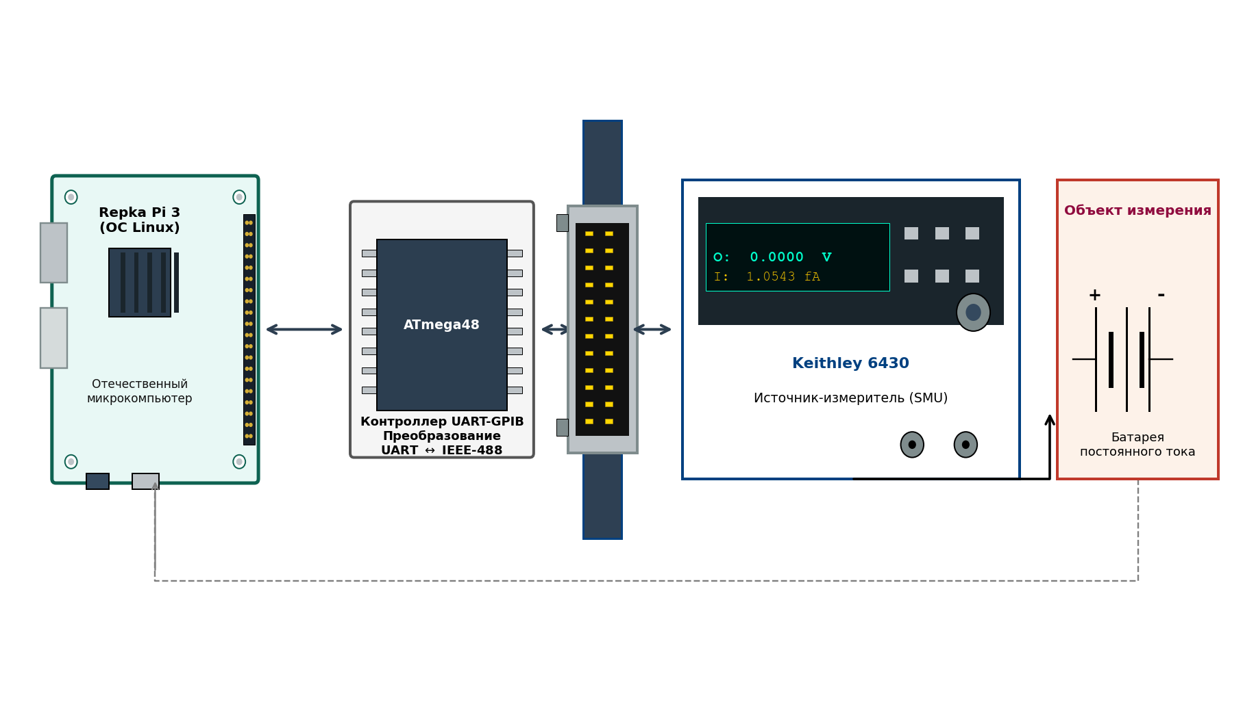
Рисунок 14 — Структурная схема измерительной установки
В процессе экспериментов разработанный контроллер выполнял функции системного контроллера интерфейса GPIB и обеспечивал передачу команд измерительному оборудованию, а также получение результатов измерений. Все операции выполнялись автоматически без непосредственного участия оператора, что соответствует принципам построения современных автоматизированных измерительных систем.
Использование разработанной измерительной установки позволило выполнить экспериментальную проверку работоспособности контроллера, оценить корректность обмена данными по интерфейсу IEEE-488 и подтвердить возможность применения разработанного решения для автоматизации измерений на базе существующего парка измерительного оборудования.
5.3 Проверка обмена данными по интерфейсу GPIB
После сборки измерительной установки была выполнена экспериментальная проверка корректности обмена данными между микрокомпьютером Repka Pi 3 и измерительным прибором Keithley 6430 посредством разработанного UART–GPIB контроллера.
Основной целью данного этапа являлось подтверждение работоспособности реализованного программно-аппаратного комплекса и проверка возможности передачи управляющих команд по интерфейсу IEEE-488 с последующим получением ответов от измерительного прибора.
На первом этапе выполнялась проверка процедуры адресации устройства и передачи стандартных SCPI-команд. Для подтверждения наличия устойчивого соединения использовалась команда идентификации прибора *IDN?, предусмотренная стандартом IEEE 488.2.
После передачи команды через разработанный контроллер измерительный прибор формировал ответное сообщение, содержащее сведения о производителе, модели устройства и версии встроенного программного обеспечения. Получение корректного ответа подтверждало успешное выполнение следующих операций:
– передачу команды от Repka Pi 3 к контроллеру UART–GPIB;
– преобразование UART-сообщения в последовательность команд интерфейса IEEE-488;
– корректную работу механизма адресации устройства;
– передачу команды по шине GPIB;
– получение ответа от измерительного прибора;
– передачу полученных данных обратно в микрокомпьютер.
Рисунок 17 — Результат выполнения команды идентификации прибора
(сюда вставляется скриншот терминала с выполнением команды IDN?)
Получение корректного ответа на запрос идентификации свидетельствует о правильной работе всех основных компонентов разработанной системы и подтверждает возможность использования контроллера для дальнейшего выполнения измерений.
После проверки базового обмена данными была выполнена серия экспериментов по передаче управляющих команд прибору Keithley 6430. В ходе испытаний выполнялись команды конфигурирования режимов измерения, выбора диапазонов измерений и чтения результатов измерений через интерфейс IEEE-488.
Проведённые эксперименты показали отсутствие ошибок передачи данных и подтвердили устойчивую работу разработанного UART–GPIB контроллера при выполнении длительных циклов обмена информацией с измерительным оборудованием.
5.4 Проведение измерений с помощью разработанного контроллера
После проверки работоспособности обмена данными между микрокомпьютером Repka Pi 3 и измерительным прибором была выполнена экспериментальная проверка возможности проведения реальных измерений посредством разработанного UART–GPIB контроллера.
В качестве объекта измерения использовался автономный источник постоянного напряжения. Для выполнения измерений прибор Agilent 34401A был переведён в режим измерения постоянного напряжения. Управление прибором осуществлялось дистанционно посредством передачи SCPI-команд через разработанный контроллер.
В процессе эксперимента измерительный прибор выполнял измерение напряжения исследуемого источника питания и отображал полученный результат на собственном дисплее. Одновременно результат измерения передавался по интерфейсу GPIB через разработанный UART–GPIB контроллер в микрокомпьютер Repka Pi 3, где отображался в терминале программы управления.
Рисунок 18 — Отображение результата измерения на приборе Agilent 34401A
(фотография экрана прибора)

Рисунок 19 — Отображение результата измерения в терминале программы
(скриншот терминала Repka Pi 3)
В ходе эксперимента было установлено, что значение измеряемого напряжения, отображаемое на экране измерительного прибора, совпадает со значением, полученным программным обеспечением через интерфейс IEEE-488. Данный результат подтверждает корректность передачи данных между измерительным прибором и микрокомпьютером Repka Pi 3 посредством разработанного контроллера.
Дополнительно была выполнена проверка работы системы в режиме измерения силы тока. Для этого измерительный прибор переводился в соответствующий режим работы, после чего результаты измерений считывались через интерфейс GPIB аналогичным образом. При проведении измерений силы тока система также корректно выполняла передачу управляющих команд и чтение результатов измерений. Полученные данные успешно отображались в терминале программы управления.
Полученные результаты подтвердили корректность функционирования разработанного контроллера как при передаче управляющих команд измерительному прибору, так и при получении результатов измерений.
Разработанная система обеспечила автоматизированное выполнение измерений без необходимости ручного считывания показаний с дисплея прибора, что позволяет использовать её в составе автоматизированных измерительных комплексов.
5.5 Вывод по разделу
В ходе выполнения экспериментальных исследований была проведена проверка работоспособности разработанного UART–GPIB контроллера в составе автоматизированной измерительной установки на базе микрокомпьютера Repka Pi 3.
Была собрана измерительная система, включающая микрокомпьютер Repka Pi 3, контроллер UART–GPIB на базе микроконтроллера ATmega48 и измерительный прибор, поддерживающий интерфейс IEEE-488. Проведённые эксперименты подтвердили корректность взаимодействия всех компонентов разработанного аппаратно-программного комплекса.
В процессе испытаний была успешно реализована передача управляющих SCPI-команд от микрокомпьютера к измерительному прибору через интерфейс GPIB. Проверка обмена данными показала корректное выполнение процедур адресации устройств, передачи команд и получения ответов от прибора.
Экспериментальная проверка продемонстрировала возможность получения результатов измерений через разработанный контроллер. Значения, отображаемые на экране измерительного прибора, совпадали с данными, передаваемыми по интерфейсу IEEE-488 и принимаемыми программным обеспечением микрокомпьютера Repka Pi 3. Полученные результаты подтверждают корректность реализации алгоритмов обмена данными и функционирования разработанного контроллера.
Проведённые исследования показали, что использование промежуточного микроконтроллера ATmega48 позволило устранить проблемы временной нестабильности, выявленные при реализации интерфейса IEEE-488 средствами GPIO под управлением операционной системы Linux. Экспериментальные результаты подтвердили правильность выбранной архитектуры UART–GPIB. Перенос функций формирования сигналов IEEE-488 на микроконтроллер ATmega48 позволил обеспечить устойчивую работу интерфейса и устранить ограничения, выявленные при программной реализации GPIB средствами GPIO микрокомпьютера.
Таким образом, разработанный UART–GPIB контроллер обеспечивает возможность автоматизированного управления измерительными приборами и получения результатов измерений посредством отечественного микрокомпьютера Repka Pi 3. Полученные результаты подтверждают возможность практического применения разработанного решения при создании автоматизированных измерительных комплексов на базе оборудования с интерфейсом IEEE-488.

ЗАКЛЮЧЕНИЕ
В ходе выполнения выпускной квалификационной работы была решена задача автоматизации измерений с использованием отечественного микрокомпьютера Repka Pi 3 и измерительного оборудования, оснащённого интерфейсом IEEE-488 (GPIB).
На первом этапе работы был проведён анализ существующих подходов к организации автоматизированных измерительных систем и выполнен обзор нормативной базы, регламентирующей функционирование интерфейса GPIB. Были рассмотрены стандарты IEEE 488.1, IEEE 488.2 и ГОСТ 26.003-80, определяющие архитектуру интерфейса, процедуры адресации устройств, механизмы передачи данных и принципы аппаратной синхронизации обмена сообщениями. Проведённый анализ показал, что интерфейс IEEE-488 остаётся востребованным средством взаимодействия с профессиональным измерительным оборудованием благодаря высокой надёжности, развитой системе стандартизации и широкой распространённости в научных и промышленных измерительных комплексах.
В рамках работы была исследована возможность создания контроллера IEEE-488 на базе отечественного микрокомпьютера Repka Pi 3 без использования специализированных GPIB-контроллеров. Для решения данной задачи был разработан контроллер GPIO–GPIB, реализующий управление интерфейсом посредством линий общего назначения GPIO. Были разработаны структурная схема устройства, принципиальная схема подключения и программное обеспечение, реализующее основные алгоритмы работы интерфейса IEEE-488.
В процессе экспериментальных исследований были выполнены осциллографические измерения временных параметров сигналов handshake-механизма интерфейса GPIB. Полученные результаты показали, что несмотря на возможность формирования основных управляющих сигналов и успешную активацию режима дистанционного управления измерительным прибором, программная реализация протокола IEEE-488 средствами GPIO под управлением операционной системы Linux не обеспечивает необходимой временной детерминированности. Исследование позволило установить основные причины нестабильной работы интерфейса, связанные с особенностями многозадачной операционной системы и невозможностью гарантированного соблюдения временных параметров handshake-синхронизации.
На основании результатов проведённого анализа было принято решение о переходе к новой архитектуре контроллера. В результате был разработан контроллер UART–GPIB, в котором функции непосредственного управления интерфейсом IEEE-488 были перенесены на микроконтроллер ATmega48. Взаимодействие между микрокомпьютером Repka Pi 3 и микроконтроллером организовано посредством интерфейса UART, что позволило разделить задачи высокоуровневого управления и низкоуровневой обработки сигналов интерфейса GPIB.
В ходе работы были разработаны структурная схема контроллера, принципиальная электрическая схема, печатная плата устройства и программное обеспечение для микрокомпьютера Repka Pi 3. Реализованы функции передачи команд измерительным приборам, чтения ответов, адресации устройств и выполнения операций обмена данными в соответствии с требованиями стандартов IEEE-488. Для взаимодействия с измерительным оборудованием использовались стандартные SCPI-команды, обеспечивающие унифицированное управление приборами различных производителей.
Экспериментальная проверка разработанного контроллера подтвердила его работоспособность при взаимодействии с измерительным оборудованием, оснащённым интерфейсом GPIB. Была подтверждена возможность передачи управляющих команд, получения ответов от приборов и выполнения автоматизированных измерений. В ходе испытаний результаты измерений, отображаемые на дисплее прибора, корректно передавались через разработанный контроллер и принимались программным обеспечением микрокомпьютера Repka Pi 3, что подтвердило правильность функционирования аппаратной и программной частей системы.
Практическая значимость выполненной работы заключается в создании работоспособного контроллера UART–GPIB на базе отечественного микрокомпьютера Repka Pi 3, позволяющего использовать существующий парк измерительного оборудования с интерфейсом IEEE-488 в составе современных автоматизированных измерительных комплексов. Разработанное решение может применяться в научно-исследовательских лабораториях, учебных организациях и инженерных центрах, использующих измерительную технику, поддерживающую стандарт GPIB.
Таким образом, поставленная цель работы достигнута. Разработан и экспериментально проверен контроллер UART–GPIB, обеспечивающий автоматизированное управление измерительными приборами посредством отечественного микрокомпьютера Repka Pi 3. Полученные результаты подтверждают возможность практического применения разработанного решения для построения автоматизированных измерительных систем и демонстрируют перспективность использования отечественных вычислительных платформ при модернизации существующего измерительного оборудования.

СПИСОК ИСПОЛЬЗОВАННЫХ ИСТОЧНИКОВ
- IEEE Std 488.1-2003. IEEE Standard for Higher Performance Protocol for the Standard Digital Interface for Programmable Instrumentation. — New York: IEEE, 2003. — 161 p.
- IEEE Std 488.2-1992 (Reaffirmed 2004). IEEE Standard Codes, Formats, Protocols and Common Commands for Use with IEEE Std 488.1. — New York: IEEE, 1992. — 246 p.
- ГОСТ 26.003-80. Система интерфейса для измерительных устройств с байт-последовательным, бит-параллельным обменом информацией. Требования к совместимости. — Москва: Издательство стандартов, 1980. — 58 с.
- SCPI Consortium. Standard Commands for Programmable Instruments (SCPI), Version 1999.0. — Scottsdale: SCPI Consortium, 1999. — 385 p.
- Терентьев М. Преобразователь интерфейса GPIB–RS-232 // Радио. — 2010. — №1. — С. 20–22.
- Repka Pi 3. Официальная техническая документация микрокомпьютера Repka Pi 3. — Режим доступа: https://repka-pi.ru (дата обращения: 29.05.2026).
- RepkaPi.GPIO. Документация библиотеки управления GPIO микрокомпьютера Repka Pi. — Режим доступа: https://github.com/repka-pi (дата обращения: 29.05.2026).
- Microchip Technology. ATmega48/88/168/328P Datasheet. — Chandler: Microchip Technology, 2016. — 448 p. — Режим доступа: https://www.microchip.com.
- Keysight Technologies. 34401A Digital Multimeter User's Guide. — Santa Rosa: Keysight Technologies, 2007. — 286 p.
- Keithley Instruments. Model 6430 Sub-Femtoamp Remote SourceMeter Reference Manual. — Cleveland: Keithley Instruments, 2001. — 312 p.
- IVI Foundation. LXI Standard Revision 1.6. — 2020. — Режим доступа:
https://www.lxistandard.org (дата обращения: 29.05.2026).
- PXI Systems Alliance. PXI Hardware Specification Revision 2.2. — 2004. — Режим доступа: https://www.pxisa.org (дата обращения: 29.05.2026).
- Python Software Foundation. Python 3 Documentation. — Режим доступа: https://docs.python.org(дата обращения: 29.05.2026).

Конец формы

